UNIVERZITA PARDUBICE
Fakulta elektrotechniky a informatiky
Název tématu
Anastasiia Faleeva, 3. ročník

V Padubicích dne 17.04.2026
Obsah
Úvod 3
1 Architektura 4
1.1 Schéma a popis architektury 4
1.2 Specifika konfigurace 4
1.2.1 CAP teorém 4
1.2.2 Cluster 4
1.2.3 Uzly 4
1.2.4 Sharding 4
1.2.5 Replikace 4
1.2.6 Perzistence dat 4
1.2.7 Distribuce dat 4
1.2.8 Zabezpečení 4
2 Funkční řešení 5
2.1 Struktura 5
2.2 Instalace 5
3 Případy užití a případové studie 6
4 Výhody a nevýhody 7
5 Další specifika 8
6 Data 9
7 Dotazy 10
Závěr 11
Zdroje 12
Přílohy 13

Úvod
Tato semestrální práce se věnuje návrhu a realizaci distribuovaného databázového řešení postaveného na dokumentové NoSQL databázi MongoDB s využitím shardingu, replikace a plně automatizovaného nasazení prostřednictvím Docker a Docker Compose. Ústřední téma projektu je oblast stravovacího průmyslu, analýza restaurací ze tří světových oblastí: Dubaj, Americké Spojené státy a Indie.
Čtenář se seznámí s architekturou MongoDB sharded clusteru (konfigurační replica set, tři datové shardy po třech uzlech, query router mongos), konfigurací zabezpečení pomocí dynamicky generovaného keyfile, autentizací a autorizací uživatelů, validačními schématy JSON Schema a postupem předzpracování dat v jazyce Python s využitím knihoven Pandas a NumPy. Součástí práce je také sada 30 netriviálních dotazů využívajících agregační pipeline MongoDB a popis reálných případových studií nasazení MongoDB v praxi. Pro implementaci je použita verze MongoDB 8.0 (obraz mongo:8.0 z Docker Hub); webové rozhraní zajišťuje obraz haohanyang/compass-web:latest.
1 Architektura
Celá architektura zajišťuje vysokou dostupnost, škálovatelnost a zabezpečení.

Schéma a popis architektury
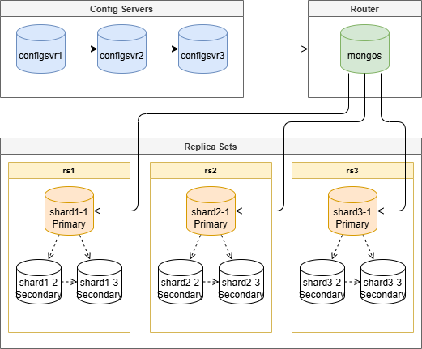
Cluster je postaven na třinácti MongoDB kontejnerech verze 8.0, které jsou rozděleny do tří funkčních skupin a propojeny izolovanou Docker bridge sítí.
První skupinu tvoří konfigurační replica set csrs složený ze tří uzlů. Tyto uzly uchovávají metadata celého clusteru, zejména informace o rozmístění dat napříč shardy.
Druhou skupinu představují tři datové shardy (rs1, rs2, rs3), z nichž každý je realizován jako tříčlenný replica set. V každém replica setu má jeden uzel nastavenou vyšší prioritu a vystupuje jako preferovaný primární, zbývající dva uzly plní roli sekundárních replik. Toto uspořádání zajišťuje, že výpadek až dvou uzlů v rámci jednoho shardu neohrozí dostupnost dat.
Třetí skupinou je jediný query router mongos, který tvoří výhradní vstupní bod pro klientské připojení. Router se při startu připojí ke konfiguračnímu replica setu a transparentně směruje dotazy na příslušné shardy podle shard key.
Veškerá meziuzlová komunikace je zabezpečena sdíleným keyfile uloženým v Docker volume, který je generován jednorázovým inicializačním kontejnerem před spuštěním ostatních služeb.

Specifika konfigurace
Celý cluster je navržen tak, aby byl spustitelný jediným příkazem docker compose up bez jakéhokoli manuálního zásahu. Toho je dosaženo kombinací inicializačních kontejnerů, health checků a řízených závislostí mezi službami.

CAP teorém
V rámci Brewerova CAP teorému zvolené řešení MongoDB sharded clusteru splňuje garance Consistency (konzistence) a Partition tolerance (odolnosti vůči dělení sítě), tedy jde o systém typu CP. MongoDB zajišťuje, že data čtená z clusteru jsou vždy aktuální a konzistentní, přičemž při výpadku části clusteru systém raději dočasně omezí dostupnost, než aby vrátil nekonzistentní data. Pro analytické použití nad daty restaurací z různých světových oblastí je toto chování dostačující. Data se mění zřídka a krátkodobá nedostupnost při výpadku uzlu je přijatelná výměnou za garanci správnosti čtených dat.

Cluster
Cluster je realizován pomocí Docker Compose, který orchestruje spuštění, síťování a závislosti mezi všemi službami. Všechny komponenty jsou připojeny do společné bridge sítě, díky níž spolu kontejnery komunikují pomocí DNS názvů. Spuštění clusteru je plně automatizované. Inicializační kontejnery zajistí sestavení replica setů, registraci shardů, vytvoření uživatelů a import dat bez nutnosti manuálního zásahu.

Uzly
Cluster zahrnuje celkem třináct databázových uzlů. Tři uzly tvoří konfigurační replica set, zbývajících devět je rozděleno rovnoměrně mezi tři datové shardy po třech uzlech. Každý uzel běží v samostatném kontejneru s vlastním pojmenovaným Docker volume pro perzistenci dat. Databázové uzly mají nastavenou restart politiku unless-stopped, takže se automaticky obnoví po neočekávaném výpadku.

Sharding
Databáze restaurants je rozdělena mezi tři shardy (rs1, rs2, rs3). Počet tří shardů byl zvolen jako kompromis mezi paralelismem zpracování dotazů a nároky na systémové prostředky (každý shard běží jako tříčlenný replica set, takže celý cluster zahrnuje devět datových uzlů). Přidání čtvrtého shardu by přineslo minimální výkonnostní zisk při výrazném nárůstu spotřeby paměti na vývojovém počítači.

Každá kolekce je shardována pomocí hašovaného shard key:
- kolekce dubai_restaurants a usa_fastfood podle pole name,
- kolekce indian_restaurants podle pole location.
Hašování hodnoty klíče před distribucí zajišťuje rovnoměrné rozložení dokumentů bez ohledu na to, zda jsou hodnoty klíče sekvenční nebo shlukované. Alternativou by byl rozsahový (range) shard key, který by umožnil efektivnější range queries, avšak při datech s podobnými názvy restaurací by hrozilo nerovnoměrné zatížení jednoho shardu.
Výchozí velikost chunků je 32 MB. To urychluje počáteční redistribuci dat po importu, protože balancer rozděluje a přesouvá menší jednotky dat. Pro produkční nasazení s kontinuálními zápisy by naopak větší chunky snižovaly frekvenci operací balanceru.

Replikace
Každý shard i konfigurační replica set jsou sestaveny ze tří uzlů. Tři uzly představují minimální počet pro zajištění automatických voleb nového primárního uzlu — při výpadku primárního mají zbývající dva sekundární uzly dostatečnou většinu (2 ze 3) pro zvolení nového primárního bez zásahu správce.
V každém replica setu je prvnímu uzlu přiřazena priorita 2, zatímco sekundárním uzlům priorita 1. Toto nastavení zajišťuje, že po obnovení preferovaného uzlu se role primárního vrátí zpět na něj, a tím zůstává architektura předvídatelná. Bez explicitního nastavení priorit by mohl primárním zůstat libovolný uzel i po obnovení původního.
Replikace probíhá asynchronně prostřednictvím oplogu, primární uzel zapisuje každou operaci do oplogu a sekundární uzly ji následně aplikují na svá data. Sekundární uzly navíc pravidelně posílají heartbeat zprávy ostatním členům replica setu, což umožňuje detekci výpadku primárního uzlu zpravidla do deseti sekund.

Perzistence dat
Data každého uzlu jsou uložena v pojmenovaném Docker volume. Pojmenované volumes přežijí restart kontejneru i příkaz docker compose down a jsou spravovány přímo Dockerem, což eliminuje problémy s oprávněními na různých operačních systémech.
Úložný engine WiredTiger, který MongoDB 8.0 používá ve výchozí konfiguraci, zapisuje data do datových souborů a paralelně udržuje journal změn. V případě neočekávaného výpadku kontejneru MongoDB při dalším startu automaticky přehraje nezapsané operace z journalu a uvede data do konzistentního stavu.
Pro omezení spotřeby operační paměti je každému uzlu explicitně nastaven limit WiredTiger cache (0,25 GB pro konfigurační servery a 0,5 GB pro datové uzly). Bez tohoto omezení by WiredTiger alokoval až polovinu dostupné systémové paměti, což by při třinácti současně běžících uzlech způsobovalo problémy na vývojovém počítači s omezenou RAM.

Distribuce dat
Po importu dat balancer MongoDB automaticky přesouvá chunky mezi shardy tak, aby byl počet chunků na každém shardu přibližně stejný. Proces probíhá na pozadí a nijak neomezuje dostupnost dat pro klientské dotazy.
Dotazy, které v podmínce obsahují shard key, jsou směrovány přímo na konkrétní shard (targeted query), což minimalizuje síťový provoz uvnitř clusteru. Dotazy bez shard key nebo agregační pipeline jsou rozeslány na všechny tři shardy paralelně (scatter-gather) a výsledky jsou sloučeny v mongos před odesláním klientovi. Pro analytické dotazy nad celou kolekcí je proto výhodou paralelní zpracování na třech nezávislých sadách dat.

Zabezpečení
Zabezpečení je implementováno na dvou oddělených úrovních, které se vzájemně doplňují.
Na úrovni interní komunikace mezi uzly clusteru slouží sdílený keyfile. Při každém spuštění clusteru ho vygeneruje jednorázový inicializační kontejner pomocí nástroje openssl jako 756 bajtů kryptograficky náhodných dat zakódovaných v Base64. Soubor je uložen s oprávněními pouze pro čtení vlastníkem (chmod 400) a připojen do každého databázového uzlu jako read-only volume. Uzel, který keyfile nemá nebo má jiný, odmítne navázat spojení s ostatními členy clusteru.
Na úrovni klientského přístupu MongoDB 8.0 standardně používá autentizační mechanismus SCRAM-SHA-256. Administrátorský účet má roli root a slouží výhradně pro správu clusteru. Přihlašovací údaje nejsou pevně zakódovány ve skriptech, ale předávány přes proměnné prostředí Docker Compose.

Funkční řešení

Struktura
BSQBD-Cluster/
├── Data/
│ ├── analysis.ipynb
│ ├── dubai-restaurants.json
│ ├── fastfood-usa-restaurants.json
│ └── indian-restaurants.json
├── FunctionalSolution/
│ └── scripts/
│ ├── host-setup.sh
│ ├── import-data.sh
│ ├── mongos-entrypoint.sh
│ └── setup-cluster.sh
├── Queries/
│ └── dotazy.md
└── docker-compose.yml

Soubor docker-compose.yml definuje kompletní infrastrukturu clusteru a je rozčleněn do několika logických celků:
- Network: jediná bridge síť mongo-net, do které jsou zapojeny všechny kontejnery. Díky ní spolu služby komunikují pomocí DNS názvů kontejnerů a jsou zároveň izolovány od ostatních Docker sítí na hostiteli.
- Volumes: celkem čtrnáct pojmenovaných volumes — jeden sdílený keyfile-data pro distribuci autentizačního klíče a třináct samostatných volumes pro datové adresáře každého uzlu (configsvr1-data až shard3-3-data).
- Inicializační kontejner: služba keyfile-init se spustí jako první a vygeneruje kryptografický klíč uložený do sdíleného volume. Všechny ostatní služby na její úspěšné dokončení čekají prostřednictvím podmínky service_completed_successfully.
- Konfigurační servery: tři kontejnery configsvr1, configsvr2, configsvr3 tvoří replica set csrs. Každý uzel je spuštěn s příznakem --configsvr a má nakonfigurován health check ověřující jeho dostupnost.
- Datové shardy: devět kontejnerů rozdělených do tří replica setů (rs1, rs2, rs3). Každý shard má vlastní inicializační kontejner, který replica set sestaví až poté, co jsou všechny tři jeho uzly zdravé.
- Router: jedna instance mongos spuštěná přes vlastní entrypoint skript, který po startu routeru automaticky provede registraci shardů, vytvoření uživatelů a import dat. Přihlašovací údaje jsou předávány přes proměnné prostředí, nikoli zapsány přímo v konfiguraci.
- Webové rozhraní: kontejner compass-web zpřístupňuje grafické rozhraní pro správu a dotazování databáze na portu 8080.
Obraz mongo:8.0 je použit jednotně pro všechny databázové služby. Každý uzel připojuje keyfile jako read-only volume a má nastaven limit paměti WiredTiger cache podle své role v clusteru.

Instalace
Pro spuštění clusteru musíte mít nainstalovaný Docker a Docker Compose na hostitelském počítači. Není vyžadována žádná lokální instalace MongoDB ani jiných nástrojů, vše potřebné je součástí použitých Docker obrazů.
Cluster se spouští jediným příkazem z kořenového adresáře projektu:
docker compose up -d
Po spuštění Docker Compose automaticky provede celou inicializaci v přesně definovaném pořadí. Nejprve se vygeneruje keyfile, poté se spustí všechny databázové uzly a čeká se, dokud neprojdou health checky. Následně se sestaví konfigurační replica set a tři datové shardy, spustí se router mongos, který zaregistruje shardy, vytvoří databázové uživatele, nastaví kolekce s validačními schématy a indexy, a nakonec importuje data ze souborů JSON.
Průběh inicializace lze sledovat v reálném čase např. příkazem:
docker compose logs -f mongos 2>&1 | grep -m 1 "Cluster setup complete"
Příkaz streamuje výstup inicializačního skriptu: jednotlivé kroky sestavení replica setů, registrace shardů, vytvoření uživatelů a importu dat. Příkaz se automaticky ukončí ve chvíli, kdy se v logu objeví řádek:
Cluster setup complete
Po dokončení inicializace jsou dostupné dva přístupové body:
- mongosh: mongosh localhost:27017 -u admin -p RestCluster2024! --authenticationDatabase admin
- Compass Web: http://localhost:8080
Při opakovaném spuštění (docker compose up -d) jsou všechny inicializační kroky přeskočeny, skripty detekují existující data a uživatele a nevytvářejí duplicity. Pro úplné smazání clusteru včetně dat slouží příkaz docker compose down -v, který odstraní i Docker volumes.

Případy užití a případové studie
MongoDB je dokumentová databáze s podporou horizontálního škálování. Níže jsou popsány scénáře, kde přináší výrazné výhody oproti relačním řešením.
- Správa katalogů a vyhledávání — v aplikacích pracujících s rozsáhlými katalogy (produkty, restaurace, nemovitosti) se požadavky na strukturu záznamu liší objekt od objektu. Dokumentový model umožňuje každému záznamu mít jiné atributy bez nutnosti měnit schéma celé tabulky. Textové a geospatial indexy pak zajišťují rychlé fulltextové vyhledávání a dotazy typu "restaurace do 2 km od mé polohy".
- Personalizace a doporučovací systémy — platformy sbírající uživatelské preference a hodnocení potřebují rychle číst i zapisovat velké množství dokumentů s různorodou strukturou. Aggregation Pipeline umožňuje počítat skóre relevance, segmentovat uživatele a generovat doporučení přímo na úrovni databáze bez přenosu dat do aplikační vrstvy.
- Mobilní a webové aplikace s rychlým vývojem — startupy a týmy pracující v krátkých iteracích ocení, že změna datového modelu nevyžaduje migrační skripty. Nové pole se jednoduše přidá do dokumentu a aplikace ho začne okamžitě používat. Tento přístup výrazně zkracuje čas od nápadu k nasazení.
- Logistika a sledování v reálném čase — aplikace sledující pohyb vozidel, zásilek nebo osob generují nepřetržitý tok dokumentů s časovými razítky a souřadnicemi. Kombinace geospatial indexů a time-series kolekcí umožňuje efektivně ukládat i analyzovat taková data bez degradace výkonu při narůstajícím objemu.
- Analytika nad heterogenními daty — firmy agregující data z více zdrojů (různé formáty, různé národní verze dat, různé jazyky) těží z toho, že MongoDB dokáže v jedné kolekci uložit dokumenty různé struktury. Aggregation Pipeline pak tyto dokumenty sjednotí a analyzuje bez nutnosti předem definovaného společného schématu.
V rámci tohoto projektu MongoDB cluster slouží jako analytická platforma pro data z gastronomického průmyslu tří světových regionů. Databáze restaurants obsahuje tři kolekce: dubai_restaurants (7 342 záznamů), usa_fastfood (10 000 záznamů) a indian_restaurants (27 656 záznamů), přičemž každá kolekce má odlišnou strukturu odpovídající specifikům daného regionu a zdroje dat.
Konkrétní scénáře využití zahrnují:
- Geografická analýza — kolekce dubai_restaurants obsahuje souřadnice lat a lng, které umožňují geospatial dotazy: vyhledání restaurací v určitém okruhu, vizualizaci hustoty restaurací v jednotlivých čtvrtích nebo výpočet průměrného hodnocení polarity podle lokality.
- Srovnání napříč regiony — aggregační dotazy porovnávají průměrné ceny (average_price), časy doručení (average_delivery_time) nebo distribuci kategorií restaurací mezi Indií, USA a Dubají.
- Fulltextové vyhledávání — textové indexy na polích name, category a restaurant_name umožňují rychlé vyhledávání konkrétních kuchyní nebo řetězců napříč všemi kolekcemi.
- Sharding podle obsahu — kolekce jsou shardovány podle hašovaného shard key (name nebo location), což zajišťuje rovnoměrné rozložení dokumentů napříč třemi shardy a paralelní zpracování analytických dotazů.
Důvodem volby MongoDB pro tento projekt je přirozená shoda mezi dokumentovým modelem a charakterem dat — každý záznam restaurace je samostatnou entitou s různorodými atributy, která nevyžaduje normalizaci do více tabulek. Aggregation Pipeline pak umožňuje realizovat všechny analytické dotazy přímo v databázi bez potřeby externích nástrojů.
3.1 Případové studie
TinyFish je startup, který spustil svou platformu s počátečním financováním 47 milionů dolarů. Cílem společnosti bylo zásadně změnit způsob, jakým pracovníci v podnicích provádějí internetový výzkum — produktoví manažeři, marketingoví analytici a další znalostní pracovníci tráví hodiny procházením webu, sběrem dat a jejich extrakcí ze stránek. TinyFish nasazuje tisíce specializovaných AI agentů, kteří tyto úkoly provádějí autonomně.
Platforma se zaměřuje na scénáře, kde čerstvá internetová data přinášejí okamžitou hodnotu: párování produktů pro maloobchodníky, analýza konkurenčních cen a sledování sentimentu na sociálních sítích. Pro dosažení přesných výsledků v podnikovém měřítku bylo nutné zajistit rychlé a spolehlivé vyhledávání v nestrukturovaných webových datech.
TinyFish postavil své řešení na kombinaci Voyage AI a MongoDB. Embedding model voyage-3.5 indexuje katalogy konkurentů a identifikuje podobné produkty, zatímco reranking model rerank-2.5 výsledky zpřesňuje a řadí podle relevance. MongoDB slouží jako centrální úložiště nestrukturovaných dokumentů extrahovaných z webu — díky svému dokumentovému modelu přirozeně odpovídá různorodé struktuře webových dat bez nutnosti předem definovaného schématu.
Výsledkem je schopnost zpracovávat čerstvá internetová data v reálném čase namísto tradičních ETL procesů trvajících dny nebo týdny. Podniky tak mohou přijímat rozhodnutí na základě aktuálních informací ihned po jejich extrakci.
Zdroj: MongoDB — TinyFish Customer Story

CarGurus je online automobilový marketplace, který spojuje kupující a prodávající vozidel s autobazary. Platforma shromažďuje a zpřístupňuje data o inzerátech vozidel z celé sítě dealerů, přičemž uživatelům umožňuje porovnávat ceny, vybavení a reputaci prodejců. Rostoucí objem dat a potřeba rychlého vývoje nových funkcí odhalily limity původního relačního databázového systému — jeho správa byla časově náročná a odváděla zdroje od hlavního podnikatelského záměru.
V roce 2018 CarGurus přidal do své technologické infrastruktury MongoDB Community Edition, aby využil rychlost vývoje a jednodušší správu NoSQL databáze. S dalším růstem objemu dat společnost přešla na plně spravovaný MongoDB Atlas na platformě AWS, čímž zcela eliminovala potřebu manuální správy serverů, řešení disaster recovery a ladění výkonu.
Výsledkem migrace bylo dramatické zkrácení doby zprovoznění nových databázových instancí — z týdnů na méně než 10 minut. Vývojáři se mohou soustředit výhradně na vývoj funkcionality namísto správy infrastruktury. Funkce automatického monitorování a doporučení pro optimalizaci zdrojů navíc snížily provozní náklady spojené s databázemi.
CarGurus plánuje postupně dokončit migraci zbývajících databází na MongoDB Atlas a nadále využívat jeho možnosti pro podporu růstu platformy a zavádění nových služeb.
Zdroj: MongoDB — CarGurus Customer Story

Výhody a nevýhody
Výhody MongoDB:
- Flexibilní datový model — dokumenty v kolekci nemusí mít jednotné schéma, každý záznam může obsahovat různá pole. To umožňuje rychlé iterace při vývoji bez migračních skriptů.
- Horizontální škálování — sharding rozděluje data mezi více uzlů a umožňuje lineární nárůst kapacity přidáváním dalších shardů bez výpadku.
- Vysoká dostupnost — replica sety zajišťují automatické převzetí role primárního uzlu při výpadku bez zásahu správce.
- Výkonné dotazování — Aggregation Pipeline umožňuje komplexní transformace a analýzy dat přímo v databázi, včetně fulltextového a geospatial vyhledávání.
- Nativní podpora JSON/BSON — formát dokumentů přirozeně odpovídá datovým strukturám moderních aplikací a webových API, což zjednodušuje integraci.
Nevýhody MongoDB:
- Vyšší spotřeba paměti — WiredTiger cache alokuje velkou část RAM pro optimální výkon; provoz většího clusteru vyžaduje odpovídající hardwarové prostředky.
- Složitější správa clusteru — sharded cluster zahrnuje mnoho komponent (config servery, replica sety, mongos), jejichž správa a monitorování jsou náročnější než u jednoduché relační databáze.
- Nevhodnost pro silně relační data — data s velkým množstvím vzájemných vazeb jsou v dokumentovém modelu obtížně udržovatelná a dotazy s mnoha $lookup operacemi výrazně ztrácejí na výkonu.
Výhody mého řešení:
- Plná automatizace — cluster se sestaví, inicializuje a naplní daty jediným příkazem docker compose up bez jakéhokoli manuálního zásahu díky inicializačním skriptům a řízeným závislostem.
- Idempotentní inicializace — opakované spuštění clusteru bezpečně přeskočí již provedené kroky a nezpůsobí duplicity ani chyby.
- Validace dat na úrovni databáze — JSON Schema validátory chrání integritu dat ve všech třech kolekcích a jsou aplikovány ve dvou fázích: nejprve v režimu warn během importu, poté v režimu error.
- Různorodá sada indexů — každá kolekce má hashed, single-field, compound, textové i geospatial indexy přizpůsobené konkrétním analytickým dotazům.
- Izolace prostředí — celý cluster běží v izolované Docker síti, na hostiteli je dostupný pouze port mongos a webového rozhraní.
Nevýhody mého řešení:
- Vysoké nároky na RAM — třináct současně běžících MongoDB kontejnerů s WiredTiger cache klade značné nároky na paměť vývojového počítače, přestože jsou limity cache explicitně omezeny.
- Jediný router (mongos) — jeden router představuje potenciální single point of failure; v produkčním nasazení by bylo vhodné provozovat alespoň dva instance mongos pro zajištění vysoké dostupnosti na úrovni přístupu ke clusteru.
- Data uložena jako JSON, nikoli CSV — pro import bylo nutné převést zdrojové CSV soubory do formátu JSON, což přidává krok předzpracování dat.
- Omezená velikost datasetu — při desítkách tisíc záznamů se výhody shardingu projevují méně výrazně než při milionech dokumentů; pro daný objem dat by byl dostačující i jednodušší deployment bez shardingu.

Další specifika
Validační schémata
Integrita dat je zajištěna JSON Schema validátory aplikovanými na všechny tři kolekce. Validace probíhá ve dvou fázích: během importu dat je nastaven režim warn, který neplatné dokumenty neodmítne ale zaloguje varování. Po úspěšném dokončení importu jsou validátory přepnuty do režimu error, který již odmítá veškeré dokumenty nesplňující schéma. Tímto přístupem je zajištěna maximální kompatibilita při importu historických dat a zároveň striktní kontrola všech budoucích zápisů.
Indexová strategie
Každá kolekce disponuje sadou indexů přizpůsobených předpokládaným dotazovacím vzorům. Hašované indexy slouží jako shard key pro rovnoměrnou distribuci dat. Jednoduché indexy na polích polarity, rating, province a city urychlují filtrování a řazení výsledků. Složené indexy pokrývají nejčastější kombinace polí v analytických dotazech. Textové indexy umožňují fulltextové vyhledávání v názvech a kategoriích restaurací. Pro kolekci dubai_restaurants je navíc vytvořen geospatial index na souřadnicích lat a lng pro dotazy na polohu.

Data
Projekt pracuje se třemi datovými sadami pocházejícími z různých geografických oblastí, které dohromady tvoří databázi restaurants s přibližně 45 000 záznamy.
6.1 Použité datové soubory
Pro projekt byly vybrány tři otevřené datové sady z platformy Kaggle, které reprezentují gastronomický průmysl ve třech různých geografických a kulturních kontextech — Střední východ, Severní Amerika a Asie.
- dubai-restaurants.json — 7 342 záznamů, 12 sloupců, data o restauracích v Dubaji včetně GPS souřadnic a sentimentu hodnocení
- fastfood-usa-restaurants.json — 10 000 záznamů, 10 sloupců, pobočky rychlého občerstvení na území USA
- indian-restaurants.json — 27 656 záznamů, 11 sloupců, restaurace z indických měst s analytickými metrikami
Celkem databáze obsahuje 44 998 dokumentů napříč třemi kolekcemi.
Zdroje:
- Dubai: kaggle.com/datasets/kanchana1990/dubai-restaurant-data-2024
- USA: kaggle.com/datasets/datafiniti/fast-food-restaurants
- India: kaggle.com/datasets/tharunprabu/indian-restaurants-data
6.2 Typy dat a formát
Všechny soubory jsou ve formátu JSON (newline-delimited), načítány pomocí pandas.read_json(..., lines=True). Hlavní datové typy:
- String — názvy restaurací, adresy, kategorie, lokality, identifikátory
- Numerické (float/int) — GPS souřadnice (lat, lng), hodnocení (rating, polarity), ceny (average_price), časy doručení (average_delivery_time)
- Binární příznaky (int 0/1) — kategorie kuchyně v indickém datasetu (south_indian_or_not, fast_food_or_not apod.)
6.3 Rozsah a kvalita dat
Dataset | Záznamy | Sloupce | Chybějící hodnoty | Duplicity
Dubai | 7 342 | 12 | 7 772 | 0
USA | 10 000 | 10 | 465 | 0
India | 27 656 | 11 | 0 | 0

Chybějící hodnoty jsou soustředěny do volitelných polí. V datasetu Dubai postrádá pole subCategory hodnotu u 2 988 záznamů (40,70 %) a pole address, details a reviews jsou u části záznamů prázdná — tato pole jsou v JSON Schema označena jako nullable. V datasetu USA chybí hodnota websites u 465 záznamů (4,65 %), ostatní pole jsou kompletní. Dataset India nemá žádné chybějící hodnoty — všech 11 polí je vyplněno u každého záznamu.
6.4 Grafické výstupy
Notebook generuje celkem 17 analytických sekcí zahrnujících vizualizace pro všechny tři datasety.
- Pro Dubai jsou vytvořeny grafy distribuce kategorií restaurací, analýza geografického rozložení podle čtvrtí a distribuce hodnot polarity.
- Pro USA notebook vizualizuje distribuci poboček podle států, nejrozšířenější řetězce a geografické pokrytí.
- Pro Indii jsou analyzovány distribuce hodnocení, průměrných cen, dob doručení a zastoupení jednotlivých typů kuchyně.
Sekce 16 porovnává velikosti všech tří datasetů a sekce 17 dokumentuje metriky MongoDB clusteru po importu dat.

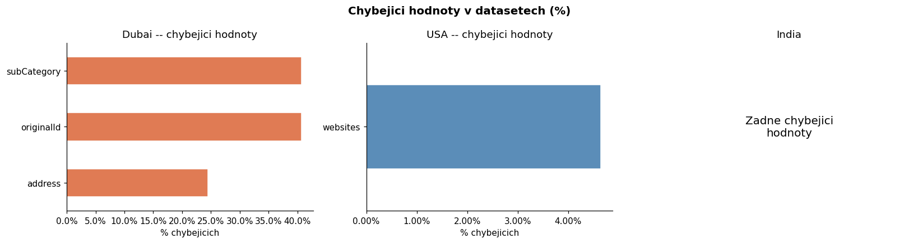
Graf zobrazuje procentuální podíl chybějících hodnot v každém sloupci pro všechny tři datasety. Chybějící hodnoty nevyžadovaly imputaci — v MongoDB jsou uloženy jako null.

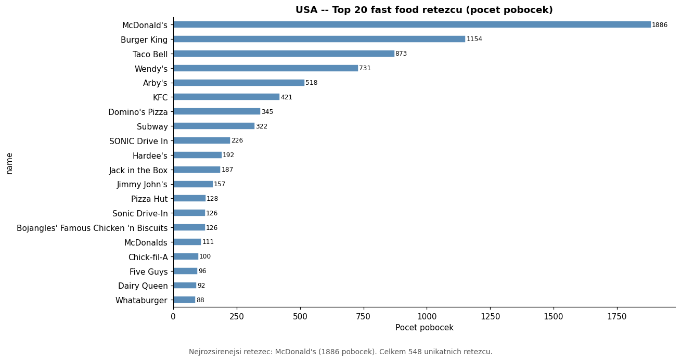
Graf zobrazuje 20 nejrozšířenějších fast food řetězců v USA podle počtu poboček.

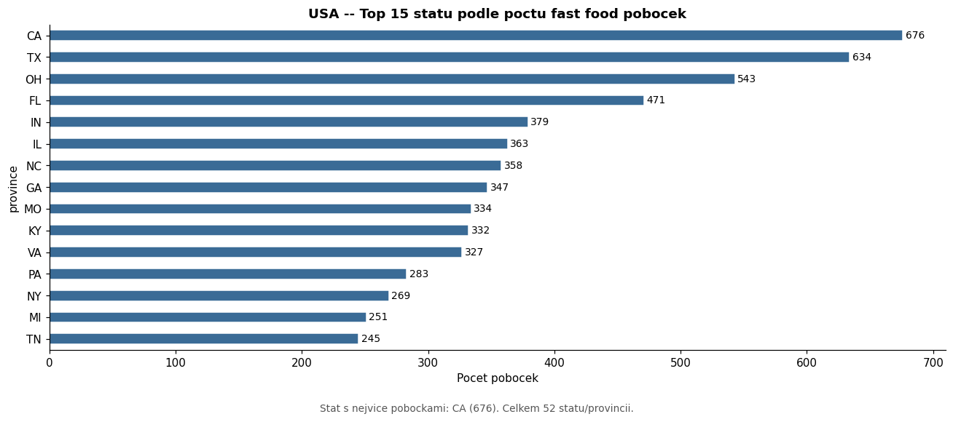
Graf zobrazuje 15 států s nejvyšším počtem fast food poboček.

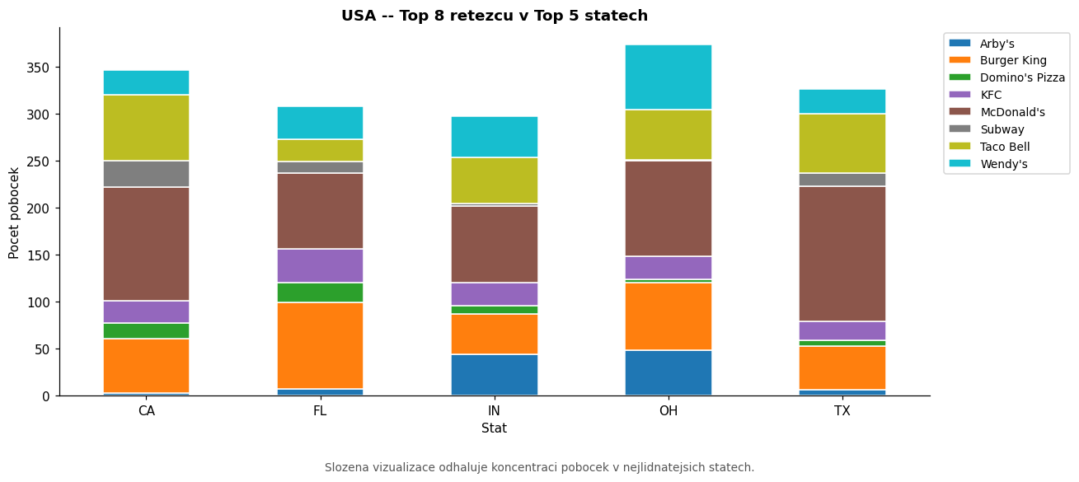
Graf zobrazuje skládaný sloupcový graf — 8 nejrozšířenějších řetězců v 5 nejlidnatějších státech.

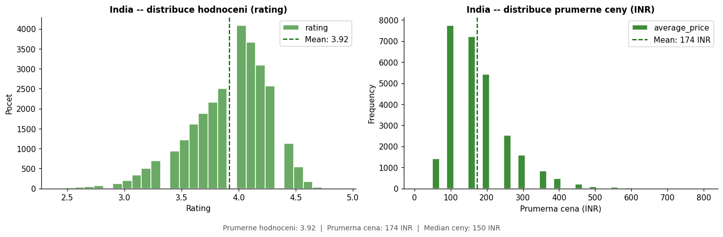
Graf zobrazuje dva histogramy: rozložení hodnocení restaurací a rozložení průměrných cen (v INR).

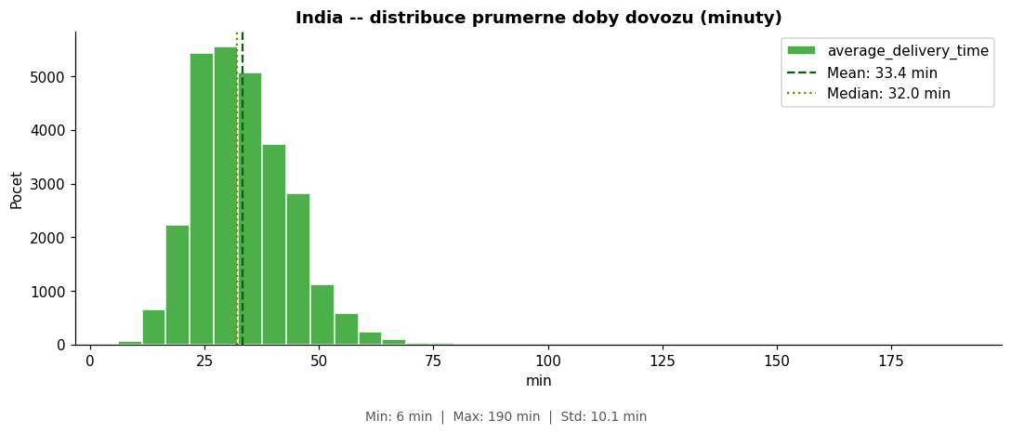
Graf zobrazuje histogram průměrné doby dovozu jídla v minutách.

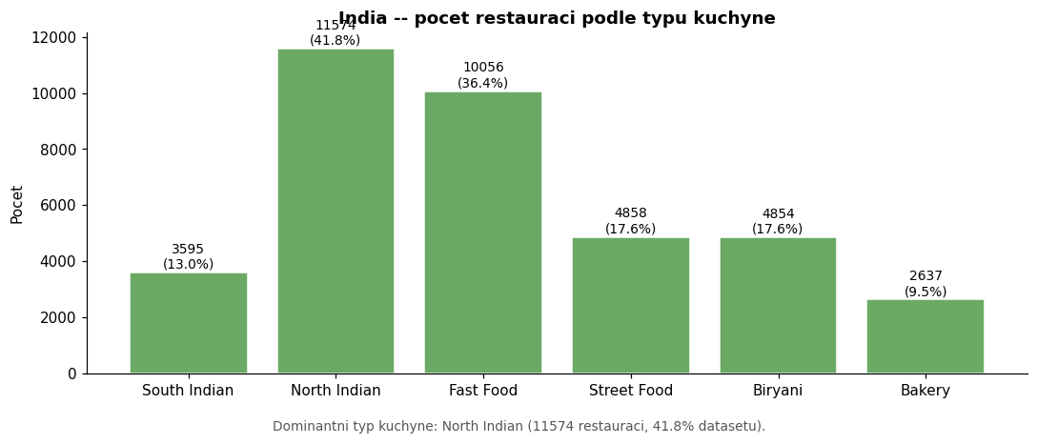
Graf zobrazuje počty restaurací podle 6 binárních příznaků kuchyně: South Indian, North Indian, Fast Food, Street Food, Biryani, Bakery.

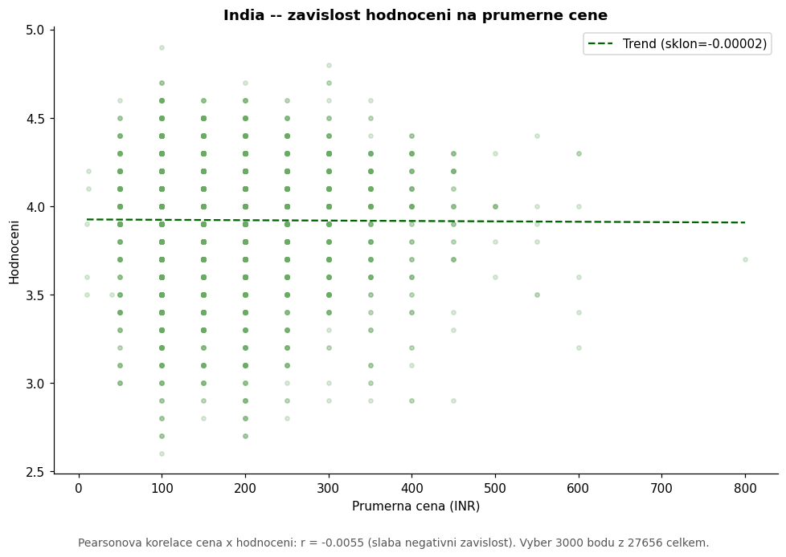
Graf zobrazuje bodový diagram závislosti hodnocení na průměrné ceně s lineárním trendem (Pearsonova korelace).

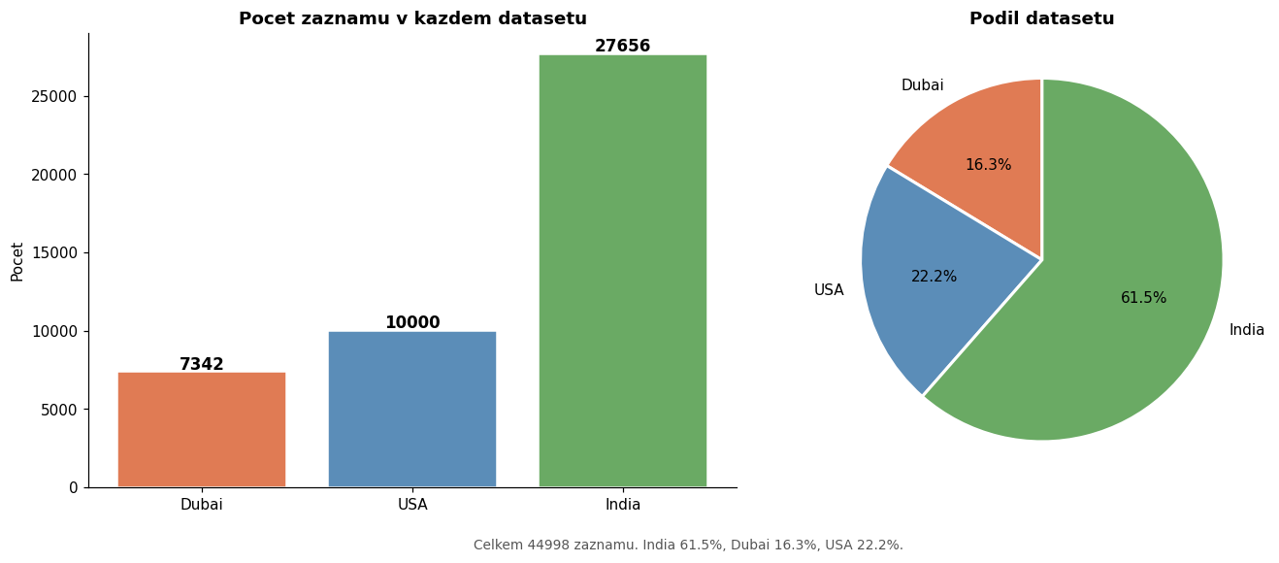
Graf porovnává počty záznamů ve třech datasetech formou sloupcového grafu a koláčového grafu.

Dotazy

Dotaz 1 – Top 10 typů podniků v Dubaji podle počtu s geografickým centroidem
Cíl dotazu: Zjistit, které typy podniků jsou v Dubaji nejrozšířenější a kde jsou geograficky soustředěny.
use restaurants

db.dubai_restaurants.aggregate([
{ $match: { subCategory: { $ne: null } } },
{ $group: {
_id: "$subCategory",
count: { $sum: 1 },
avg_lat: { $avg: "$lat" },
avg_lng: { $avg: "$lng" },
locations: { $addToSet: "$address" }
}},
{ $project: {
_id: 0,
subCategory: "$_id",
count: 1,
centroid_lat: { $round: ["$avg_lat", 4] },
centroid_lng: { $round: ["$avg_lng", 4] },
num_locations: { $size: "$locations" }
}},
{ $sort: { count: -1 } },
{ $limit: 10 }
])
Co dotaz dělá:
- Filtruje záznamy bez hodnoty subCategory
- Seskupuje restaurace podle typu podniku
- Počítá počet restaurací v každé skupině
- Vypočítává průměrnou geografickou polohu (centroid) každého typu
- Sbírá unikátní adresy a počítá počet různých lokací
- Zaokrouhluje souřadnice na 4 desetinná místa
- Seřazuje výsledky sestupně a vrací prvních 10
Interpretace výsledku: Hodnoty centroid_lat a centroid_lng ukazují, v které části města se daný typ podniku geograficky soustřeďuje. Pole num_locations říká, jak územně rozptýlený daný typ je — čím vyšší číslo, tím širší pokrytí města.
Dotaz 2 – Distribuce hodnocení indických restaurací pomocí $bucket
Cíl dotazu: Analyzovat rozložení hodnocení indických restaurací do definovaných skupin a zjistit, jak se liší průměrná cena a čas doručení v závislosti na kvalitě hodnocení.
db.indian_restaurants.aggregate([
{ $bucket: {
groupBy: "$rating",
boundaries: [0, 2.0, 3.0, 3.5, 4.0, 4.5, 5.01],
default: "mimo_rozsah",
output: {
count: { $sum: 1 },
avg_price: { $avg: "$average_price" },
avg_delivery: { $avg: "$average_delivery_time" },
ukazky: { $push: "$restaurant_name" }
}
}},
{ $project: {
_id: 0,
hodnoceni_od: "$_id",
pocet: "$count",
avg_cena_inr: { $round: ["$avg_price", 0] },
avg_cas_min: { $round: ["$avg_delivery", 0] },
ukazky: { $slice: ["$ukazky", 3] }
}}
])
Co dotaz dělá:
- Rozdělí restaurace do 6 hodnotících skupin podle pole rating
- Pro každou skupinu spočítá počet restaurací
- Vypočítá průměrnou cenu jídla v rupiích
- Vypočítá průměrný čas doručení v minutách
- Přidá ukázkové názvy tří restaurací z každé skupiny
- Zaokrouhlí průměrné hodnoty na celá čísla
Interpretace výsledku: Srovnání avg_cena_inr napříč skupinami ukazuje, zda vyšší hodnocení koreluje s vyšší cenou, a avg_cas_min odhaluje, zda lépe hodnocené restaurace také rychleji doručují.
Dotaz 3 – Top 10 fastfood řetězců v USA s geografickým pokrytím
Cíl dotazu: Identifikovat největší fastfood řetězce v USA a klasifikovat je jako místní, regionální nebo národní podle počtu pokrytých států.
db.usa_fastfood.aggregate([
{ $group: {
_id: "$name",
pocet_poboček: { $sum: 1 },
staty: { $addToSet: "$province" },
mesta: { $addToSet: "$city" }
}},
{ $sort: { pocet_poboček: -1 } },
{ $limit: 10 },
{ $addFields: {
pocet_statu: { $size: "$staty" },
pocet_mest: { $size: "$mesta" }
}},
{ $addFields: {
dosah: {
$switch: {
branches: [
{ case: { $gte: ["$pocet_statu", 40] }, then: "Národní řetězec" },
{ case: { $gte: ["$pocet_statu", 15] }, then: "Regionální řetězec" }
],
default: "Místní řetězec"
}
}
}},
{ $project: {
_id: 0,
retezec: "$_id",
pocet_poboček: 1,
pocet_statu: 1,
pocet_mest: 1,
dosah: 1
}}
])
Co dotaz dělá:
- Seskupí pobočky podle názvu řetězce a spočítá jejich celkový počet
- Sbírá unikátní státy a města, ve kterých řetězec působí
- Seřadí řetězce sestupně podle počtu poboček a vybere prvních 10
- Vypočítá počet pokrytých států a měst
- Klasifikuje každý řetězec jako místní, regionální nebo národní podle počtu states
- Odstraní pomocná pole a přejmenuje výstup
Interpretace výsledku: Srovnání pocet_statu a pocet_mest odlišuje skutečně plošně rozšířené řetězce od těch, které jsou geograficky rozsáhlé, ale soustředěné pouze do velkých měst.
Dotaz 4 – Průměrná cena a hodnocení podle indického města + skóre value-for-money
Cíl dotazu: Porovnat indická města podle kvality, ceny a rychlosti doručení a vypočítat VFM skóre vyjadřující průměrné hodnocení na každých 100 INR.
db.indian_restaurants.aggregate([
{ $group: {
_id: "$location",
avg_rating: { $avg: "$rating" },
avg_price: { $avg: "$average_price" },
avg_delivery: { $avg: "$average_delivery_time" },
count: { $sum: 1 },
fastfood_count: { $sum: "$fast_food_or_not" },
biryani_count: { $sum: "$biryani_or_not" }
}},
{ $addFields: {
vfm_score: {
$round: [{
$divide: ["$avg_rating", { $divide: ["$avg_price", 100] }]
}, 3]
}
}},
{ $sort: { count: -1 } },
{ $limit: 15 },
{ $project: {
_id: 0,
mesto: "$_id",
avg_hodnoceni: { $round: ["$avg_rating", 2] },
avg_cena_inr: { $round: ["$avg_price", 0] },
avg_doruceni_min: { $round: ["$avg_delivery", 0] },
pocet: "$count",
vfm_score: 1,
fastfood_pct: {
$round: [{ $multiply: [{ $divide: ["$fastfood_count", "$count"] }, 100] }, 1]
}
}}
])
Co dotaz dělá:
- Seskupí restaurace podle města a vypočítá průměrné hodnocení, cenu a čas doručení
- Spočítá celkový počet restaurací v každém městě
- Sečte počty fastfoodů a restaurací s biryani
- Vypočítá skóre value-for-money jako podíl průměrného hodnocení a průměrné ceny na 100 INR
- Seřadí města sestupně podle počtu restaurací a vybere 15 největších
- Přepočítá podíl fastfoodů na procenta
Interpretace výsledku: Města s vysokým vfm_score nabízejí nejlepší poměr ceny a kvality. Pole fastfood_pct doplňuje obraz — města s vysokým podílem fastfoodu mívají nižší ceny, což může vfm_score zkreslit směrem nahoru.
Dotaz 5 – Restaurace v Dubaji s nadprůměrně dlouhou recenzí ve své kategorii (self-join $lookup)
Cíl dotazu: Pro každou subkategorii v Dubaji identifikovat 3 restaurace geograficky nejvzdálenější od centroidu své kategorie.
db.dubai_restaurants.aggregate([
{ $match: { subCategory: { $ne: null } } },
{ $group: {
_id: "$subCategory",
avg_lat: { $avg: "$lat" },
avg_lng: { $avg: "$lng" },
count: { $sum: 1 }
}},
{ $lookup: {
from: "dubai_restaurants",
let: { kat: "$_id", clat: "$avg_lat", clng: "$avg_lng" },
pipeline: [
{ $match: { $expr: { $eq: ["$subCategory", "$$kat"] } } },
{ $addFields: {
dist: { $sqrt: { $add: [
{ $pow: [{ $subtract: ["$lat", "$$clat"] }, 2] },
{ $pow: [{ $subtract: ["$lng", "$$clng"] }, 2] }
]}}
}},
{ $sort: { dist: -1 } },
{ $limit: 3 },
{ $project: { name: 1, subCategory: 1, address: 1, dist: { $round: ["$dist", 5] }, _id: 0 } }
],
as: "outliers"
}},
{ $sort: { count: -1 } },
{ $limit: 6 },
{ $project: {
_id: 0,
subKategorie: "$_id",
count: 1,
centroid_lat: { $round: ["$avg_lat", 4] },
centroid_lng: { $round: ["$avg_lng", 4] },
outliers: 1
}}
])
Co dotaz dělá:
- Odfiltruje záznamy bez subCategory
- Seskupí restaurace podle subkategorie a vypočítá geografický centroid každé skupiny
- Provede self-join pomocí $lookup — pro každou subkategorii spustí poddotaz nad stejnou kolekcí
- V poddotazu vypočítá euklidovskou vzdálenost každé restaurace od centroidu její kategorie
- Vybere 3 restaurace s největší vzdáleností od centroidu
- Seřadí kategorie podle počtu restaurací a vrátí 6 největších
Interpretace výsledku: Pole outliers obsahuje restaurace geograficky nejvzdálenější od typické polohy svého typu — například kavárna na okraji města, zatímco ostatní kavárny jsou soustředěny v centru. Hodnota dist je vyjádřena ve stupních zeměpisných souřadnic.
Dotaz 6 – $facet: vícedimenzionální statistika Dubai dat v jednom průchodu
Cíl dotazu: Získat tři různé pohledy na Dubai dataset v jediném průchodu — nejčastější subkategorie, nejfrekventovanější adresy a přehled úplnosti dat s geografickým centroidem.
db.dubai_restaurants.aggregate([
{ $facet: {
"dle_subkategorie": [
{ $match: { subCategory: { $ne: null } } },
{ $group: { _id: "$subCategory", pocet: { $sum: 1 } } },
{ $sort: { pocet: -1 } },
{ $limit: 5 }
],
"dle_adresy": [
{ $match: { address: { $ne: null } } },
{ $group: { _id: "$address", pocet: { $sum: 1 } } },
{ $sort: { pocet: -1 } },
{ $limit: 5 }
],
"kvalita_dat": [
{ $group: {
_id: null,
celkem: { $sum: 1 },
se_subkat: { $sum: { $cond: [{ $ne: ["$subCategory", null] }, 1, 0] } },
se_adresou: { $sum: { $cond: [{ $ne: ["$address", null] }, 1, 0] } },
se_souradnicemi: { $sum: { $cond: [{ $and: [{ $ne: ["$lat", null] }, { $ne: ["$lng", null] }] }, 1, 0] } },
avg_lat: { $avg: "$lat" },
avg_lng: { $avg: "$lng" }
}},
{ $project: { _id: 0, celkem: 1, se_subkat: 1, se_adresou: 1, se_souradnicemi: 1,
centroid: { lat: { $round: ["$avg_lat", 4] }, lng: { $round: ["$avg_lng", 4] } } } }
]
}}
])
Co dotaz dělá:
- Spustí tři nezávislé sub-pipeline nad stejnými daty v jediném průchodu
- První větev zjistí 5 nejčastějších subkategorií restaurací
- Druhá větev zjistí 5 nejfrekventovanějších adres
- Třetí větev spočítá celkový počet záznamů a úplnost klíčových polí
- Třetí větev také vypočítá geografický centroid celého datasetu
- Vrátí vše jako jeden dokument se třemi vnořenými poli
Interpretace výsledku: dle_adresy ukáže adresy s největší koncentrací restaurací — typicky nákupní centra nebo hotelové komplexy. kvalita_dat přímo ukazuje, s kolika neúplnými záznamy je třeba při analýzách počítat.
Dotaz 7 – Řetězce přítomné zároveň v USA i v Dubaji ($lookup podle názvu)
Cíl dotazu: Identifikovat fastfood řetězce působící v obou datasettech a porovnat jejich rozsah v USA s jejich zastoupením a subkategorií v Dubaji.
db.usa_fastfood.aggregate([
{ $group: {
_id: { $toLower: "$name" },
usa_count: { $sum: 1 },
usa_staty: { $addToSet: "$province" }
}},
{ $lookup: {
from: "dubai_restaurants",
let: { nazev: "$_id" },
pipeline: [
{ $addFields: { name_lower: { $toLower: "$name" } } },
{ $match: { $expr: { $eq: ["$name_lower", "$$nazev"] } } },
{ $project: { name: 1, category: 1, polarity: 1, subCategory: 1, _id: 0 } }
],
as: "dubai_pobocky"
}},
{ $match: { "dubai_pobocky.0": { $exists: true } } },
{ $project: {
_id: 0,
retezec: "$_id",
usa_poboček: "$usa_count",
usa_statu: { $size: "$usa_staty" },
dubai_poboček: { $size: "$dubai_pobocky" },
dubai_subkategorie: {
$slice: [{ $setUnion: ["$dubai_pobocky.subCategory", []] }, 5]
}
}},
{ $sort: { usa_poboček: -1 } },
{ $limit: 10 }
])
Co dotaz dělá:
- Seskupí pobočky z USA podle názvu řetězce normalizovaného na malá písmena
- Spočítá počet amerických poboček a sbírá unikátní státy
- Pro každý řetězec vyhledá záznamy se stejným názvem v Dubai kolekci
- Odstraní řetězce, které v Dubaji nemají žádné zastoupení
- Vypočítá počet Dubai poboček a sestaví seznam jejich subkategorií
- Seřadí výsledek sestupně podle počtu amerických poboček a vrátí 10 největších
Interpretace výsledku: Pole dubai_subkategorie naznačuje, jak je daný řetězec v Dubaji kategorizován — zda jako fastfood, kavárna nebo hotelová restaurace, což může odrážet lokální adaptaci značky na tamní trh.
Dotaz 8 – Řetězce přítomné v USA i v Indii + srovnání hodnocení
Cíl dotazu: Zjistit, které fastfood řetězce z USA jsou přítomny i v indickém datasetu, a porovnat jejich rozsah v USA s hodnocením a cenou v Indii.
db.usa_fastfood.aggregate([
{ $group: {
_id: { $toLower: "$name" },
usa_count: { $sum: 1 }
}},
{ $lookup: {
from: "indian_restaurants",
let: { usa_nazev: "$_id" },
pipeline: [
{ $addFields: { rname_lower: { $toLower: "$restaurant_name" } } },
{ $match: { $expr: { $eq: ["$rname_lower", "$$usa_nazev"] } } },
{ $project: {
restaurant_name: 1, location: 1,
rating: 1, average_price: 1,
average_delivery_time: 1, _id: 0
}}
],
as: "india_pobocky"
}},
{ $match: { "india_pobocky.0": { $exists: true } } },
{ $project: {
_id: 0,
retezec: "$_id",
usa_count: 1,
india_count: { $size: "$india_pobocky" },
india_avg_rating: { $round: [{ $avg: "$india_pobocky.rating" }, 2] },
india_avg_cena: { $round: [{ $avg: "$india_pobocky.average_price" }, 0] },
india_mesta: "$india_pobocky.location"
}}
])
Co dotaz dělá:
- Seskupí americké pobočky podle názvu řetězce normalizovaného na malá písmena
- Pro každý řetězec vyhledá záznamy se shodným názvem v indické kolekci
- Odstraní řetězce bez jakéhokoli zastoupení v Indii
- Spočítá počet indických záznamů pro každý řetězec
- Vypočítá průměrné hodnocení a průměrnou cenu v INR z indických dat
- Sestaví seznam indických měst, kde daný řetězec působí
Interpretace výsledku: Hodnota india_avg_rating nad 4.0 naznačuje spokojenost zákazníků s lokalizovanou nabídkou. Pole india_mesta odhaluje, zda řetězec operuje plošně napříč Indií, nebo je soustředěn jen do několika metropolí.
Dotaz 9 – Fastfood kategorie v Dubaji vs. statistiky fastfood v Indii ($lookup cross-dataset)
Cíl dotazu: Porovnat zastoupení fastfood restaurací v Dubaji se souhrnnou statistikou fastfood segmentu v Indii.
db.dubai_restaurants.aggregate([
{ $match: {
$or: [
{ subCategory: { $regex: /fast.?food/i } },
{ name: { $regex: /\b(KFC|McDonald|Burger King|Subway|Pizza Hut)\b/i } }
]
}},
{ $group: {
_id: { $ifNull: ["$subCategory", "Nezařazeno"] },
dubai_count: { $sum: 1 }
}},
{ $lookup: {
from: "indian_restaurants",
pipeline: [
{ $match: { fast_food_or_not: 1 } },
{ $group: {
_id: null,
india_ff_count: { $sum: 1 },
india_avg_rate: { $avg: "$rating" },
india_avg_price: { $avg: "$average_price" }
}}
],
as: "india_fastfood"
}},
{ $unwind: { path: "$india_fastfood", preserveNullAndEmptyArrays: true } },
{ $project: {
_id: 0,
dubai_subkategorie: "$_id",
dubai_count: 1,
india_kontext: {
celkem_fastfood: "$india_fastfood.india_ff_count",
avg_hodnoceni: { $round: ["$india_fastfood.india_avg_rate", 2] },
avg_cena_inr: { $round: ["$india_fastfood.india_avg_price", 0] }
}
}},
{ $sort: { dubai_count: -1 } }
])
Co dotaz dělá:
- Filtruje Dubai záznamy odpovídající fastfood charakteristice — podle subCategory nebo podle názvu známých řetězců
- Seskupí výsledky podle subkategorie, přičemž záznamy bez subCategory zařadí do skupiny „Nezařazeno"
- Provede globální $lookup nad indickou kolekcí bez vazby na konkrétní řetězec — vrátí jednu souhrnnou statistiku celého indického fastfood segmentu
- Rozbalí výsledek $lookup pomocí $unwind a připojí ho ke každému Dubai řádku jako kontext
- Sestaví výstupní dokument s Dubai počtem a indickým kontextem jako vnořeným objektem
- Seřadí výsledek sestupně podle počtu Dubai záznamů
Interpretace výsledku: Hodnoty avg_hodnoceni a avg_cena_inr z Indie slouží jako referenční bod — výrazně odlišná cenová hladina v Dubaji naznačuje rozdíl v kupní síle nebo pozicionování značek na těchto trzích.
Dotaz 10 – Globální přítomnost top 6 řetězců přes všechny tři datasety (triple $lookup)
Cíl dotazu: Sestavit srovnávací přehled globální přítomnosti šesti největších fastfood řetězců napříč všemi třemi datasety zároveň.
db.usa_fastfood.aggregate([
{ $match: { name: { $regex: /^(McDonald's|Subway|KFC|Pizza Hut|Burger King|Domino's Pizza)$/i } } },
{ $group: {
_id: { $toLower: "$name" },
usa_count: { $sum: 1 },
usa_staty: { $addToSet: "$province" }
}},
{ $lookup: {
from: "dubai_restaurants",
let: { cname: "$_id" },
pipeline: [
{ $match: { $expr: { $regexMatch: { input: "$name", regex: "$$cname", options: "i" } } } },
{ $group: { _id: null, count: { $sum: 1 } } }
],
as: "dubai_raw"
}},
{ $lookup: {
from: "indian_restaurants",
let: { cname: "$_id" },
pipeline: [
{ $match: { $expr: { $regexMatch: { input: "$restaurant_name", regex: "$$cname", options: "i" } } } },
{ $group: { _id: null, count: { $sum: 1 }, avg_rating: { $avg: "$rating" }, avg_price: { $avg: "$average_price" } } }
],
as: "india_raw"
}},
{ $project: {
_id: 0,
retezec: "$_id",
usa: {
poboček: "$usa_count",
statu: { $size: "$usa_staty" }
},
dubai: {
poboček: { $ifNull: [{ $arrayElemAt: ["$dubai_raw.count", 0] }, 0] }
},
india: {
poboček: { $ifNull: [{ $arrayElemAt: ["$india_raw.count", 0] }, 0] },
avg_rating: { $round: [{ $ifNull: [{ $arrayElemAt: ["$india_raw.avg_rating", 0] }, 0] }, 2] },
avg_cena_inr: { $round: [{ $ifNull: [{ $arrayElemAt: ["$india_raw.avg_price", 0] }, 0] }, 0] }
},
globalni_datasety: {
$sum: [
{ $cond: [{ $gt: ["$usa_count", 0] }, 1, 0] },
{ $cond: [{ $gt: [{ $size: "$dubai_raw" }, 0] }, 1, 0] },
{ $cond: [{ $gt: [{ $size: "$india_raw" }, 0] }, 1, 0] }
]
}
}},
{ $sort: { "usa.poboček": -1 } }
])
Co dotaz dělá:
- Filtruje záznamy přesně odpovídající názvům šesti vybraných řetězců
- Seskupí americké pobočky a sbírá unikátní státy
- Provede $lookup do Dubai datasetu a spočítá počet tamních poboček každého řetězce
- Provede $lookup do indického datasetu a spočítá počet poboček, průměrné hodnocení a průměrnou cenu
- Sestaví výstup jako vnořené objekty usa, dubai a india
- Vypočítá pole globalni_datasety jako počet datasetů, ve kterých je řetězec přítomen
- Seřadí výsledek sestupně podle počtu amerických poboček
Interpretace výsledku: Řetězce s globalni_datasety rovným 3 jsou zastoupeny ve všech třech regionech a lze je považovat za skutečně globální značky. Srovnání usa.poboček s dubai.poboček a india.poboček ukazuje, jak nerovnoměrná je jejich expanze mimo americký trh.
Dotaz 11 – Biryani restaurace v Indii vs. indické restaurace v Dubaji
Cíl dotazu: Identifikovat indická města s největší koncentrací biryani restaurací a doplnit každé město o počet indických restaurací v Dubaji jako referenční hodnotu globálního dosahu indické kuchyně.
db.indian_restaurants.aggregate([
{ $match: { biryani_or_not: 1 } },
{ $group: {
_id: "$location",
biryani_count: { $sum: 1 },
avg_rating: { $avg: "$rating" },
avg_price: { $avg: "$average_price" },
avg_delivery: { $avg: "$average_delivery_time" }
}},
{ $sort: { biryani_count: -1 } },
{ $limit: 10 },
{ $lookup: {
from: "dubai_restaurants",
pipeline: [
{ $match: { $or: [
{ subCategory: { $regex: /indian/i } },
{ name: { $regex: /biryani/i } },
{ category: { $regex: /indian/i } }
]}},
{ $group: { _id: null, dubai_indian: { $sum: 1 } } }
],
as: "dubai_indian_kontext"
}},
{ $unwind: { path: "$dubai_indian_kontext", preserveNullAndEmptyArrays: true } },
{ $project: {
_id: 0,
indicke_mesto: "$_id",
biryani_restauraci: "$biryani_count",
avg_hodnoceni: { $round: ["$avg_rating", 2] },
avg_cena_inr: { $round: ["$avg_price", 0] },
avg_doruceni_min: { $round: ["$avg_delivery", 0] },
dubai_kontext: {
indickych_v_dubaji: { $ifNull: ["$dubai_indian_kontext.dubai_indian", 0] }
}
}}
])
Co dotaz dělá:
- Filtruje pouze restaurace s příznakem biryani_or_not: 1
- Seskupí je podle města a vypočítá počet, průměrné hodnocení, cenu a čas doručení
- Seřadí města sestupně a vybere 10 s největší biryani nabídkou
- Provede globální $lookup do Dubai datasetu hledající indické restaurace nebo záznamy s biryani v názvu
- Připojí počet nalezených Dubai záznamů ke každému indickému městu jako kontext
Interpretace výsledku: Pole dubai_kontext.indickych_v_dubaji je pro všechna města stejné — jde o globální referenční číslo ukazující sílu přítomnosti indické kuchyně v multikulturním prostředí Dubaje.
Dotaz 12 – Geografická zonální analýza: hustota Dubai vs. USA restaurací ($group + $lookup přes souřadnice)
Cíl dotazu: Rozdělit Dubai restaurace do geografických zón a pro každou zónu zjistit, kolik amerických fastfood restaurací leží na stejné rovnoběžce.
db.dubai_restaurants.aggregate([
{ $match: { lat: { $exists: true }, lng: { $exists: true } } },
{ $group: {
_id: {
lat_bin: { $floor: "$lat" },
lng_bin: { $floor: "$lng" }
},
dubai_count: { $sum: 1 },
subkategorie: { $addToSet: "$subCategory" }
}},
{ $lookup: {
from: "usa_fastfood",
let: { lat_b: "$_id.lat_bin" },
pipeline: [
{ $match: { $expr: { $eq: [{ $floor: "$latitude" }, "$$lat_b"] } } },
{ $count: "usa_v_pasmu" }
],
as: "usa_pasmo"
}},
{ $project: {
_id: 0,
lat_zona: "$_id.lat_bin",
lng_zona: "$_id.lng_bin",
dubai_count: 1,
pocet_subkategorii: { $size: { $filter: { input: "$subkategorie", cond: { $ne: ["$$this", null] } } } },
usa_v_stejnem_pasmu: { $ifNull: [{ $arrayElemAt: ["$usa_pasmo.usa_v_pasmu", 0] }, 0] }
}},
{ $sort: { dubai_count: -1 } },
{ $limit: 10 }
])
Co dotaz dělá:
- Odfiltruje záznamy bez souřadnic
- Zaokrouhlí souřadnice dolů na celé stupně a seskupí restaurace do geografických zón
- Sbírá subkategorie restaurací v každé zóně
- Pro každou zónu spočítá, kolik amerických restaurací leží na stejné zeměpisné šířce
- Vypočítá počet unikátních subkategorií v každé zóně po odstranění null hodnot
- Seřadí zóny sestupně podle hustoty a vrátí 10 nejvytíženějších
Interpretace výsledku: Dubai leží převážně na pásu lat=25 (25–26 °N), na stejné rovnoběžce v USA leží přibližně 105 fastfood restaurací — v jižní Floridě a jižním Texasu. Výsledek tak ukazuje geografickou shodu mezi Dubajem a subtropickými oblastmi USA.
Dotaz 13 – Přidání sentiment štítků + $unset technických polí + přehled kvality dat
Cíl dotazu: Klasifikovat Dubai restaurace do typových skupin podle subkategorie, odstranit technická pole z pipeline a získat statistiku úplnosti dat pro každou skupinu.
db.dubai_restaurants.aggregate([
{ $addFields: {
typ_podniku: {
$switch: {
branches: [
{ case: { $regexMatch: { input: { $ifNull: ["$subCategory", ""] }, regex: "coffee|café|tea", options: "i" } }, then: "Kavárna / čajovna" },
{ case: { $regexMatch: { input: { $ifNull: ["$subCategory", ""] }, regex: "fast.food|burger|pizza|sandwich", options: "i" } }, then: "Rychlé občerstvení" },
{ case: { $regexMatch: { input: { $ifNull: ["$subCategory", ""] }, regex: "hotel|resort", options: "i" } }, then: "Hotelová restaurace" },
{ case: { $regexMatch: { input: { $ifNull: ["$subCategory", ""] }, regex: "bar|pub|lounge", options: "i" } }, then: "Bar / Lounge" },
{ case: { $ne: ["$subCategory", null] }, then: "Ostatní restaurace" }
],
default: "Bez subkategorie"
}
},
ma_souradnice: { $and: [{ $ne: ["$lat", null] }, { $ne: ["$lng", null] }] },
ma_subkategorii: { $ne: ["$subCategory", null] }
}},
{ $unset: ["details", "reviews", "id"] },
{ $group: {
_id: "$typ_podniku",
pocet: { $sum: 1 },
se_souradnicemi: { $sum: { $cond: ["$ma_souradnice", 1, 0] } },
se_subkategorii: { $sum: { $cond: ["$ma_subkategorii", 1, 0] } },
ukazka_nazvu: { $push: "$name" }
}},
{ $project: {
_id: 0,
typ_podniku: "$_id",
pocet: 1,
souradnice_pct: { $round: [{ $multiply: [{ $divide: ["$se_souradnicemi", "$pocet"] }, 100] }, 1] },
subkat_pct: { $round: [{ $multiply: [{ $divide: ["$se_subkategorii", "$pocet"] }, 100] }, 1] },
ukazka: { $slice: ["$ukazka_nazvu", 3] }
}},
{ $sort: { pocet: -1 } }
])
Co dotaz dělá:
- Přidá pole typ_podniku klasifikující každý záznam do jedné z pěti skupin podle subkategorie
- Přidá pomocné booleovské příznaky úplnosti dat pro souřadnice a subkategorii
- Odstraní technická pole details, reviews a id z pipeline bez zápisu do databáze
- Seskupí záznamy podle typu podniku a spočítá počet, úplnost souřadnic a subkategorie
- Vypočítá procento úplnosti pro každou skupinu a přidá ukázkové názvy tří restaurací
Interpretace výsledku: souradnice_pct blízká 100 % potvrzuje, že geodata jsou v datasetu téměř kompletní. Skupina „Bez subkategorie" zachycuje 2 988 záznamů — tato datová mezera je důvodem, proč shard key kolekce dubai_restaurants využívá pole name namísto subCategory.
Dotaz 14 – Cenové kategorie + cuisine_tags + popularity skóre pro Indii
Cíl dotazu: Přiřadit každé indické restauraci cenovou kategorii a sestrojit pole kuchyňských tagů z binárních příznaků. Výsledky agregovat podle cenové kategorie doplněné o popularity skóre.
db.indian_restaurants.aggregate([
{ $addFields: {
price_tier: {
$switch: {
branches: [
{ case: { $lte: ["$average_price", 150] }, then: "Budget" },
{ case: { $lte: ["$average_price", 300] }, then: "Mid-Range" },
{ case: { $lte: ["$average_price", 500] }, then: "Premium" }
],
default: "Luxury"
}
},
cuisine_tags: {
$filter: {
input: [
{ $cond: [{ $eq: ["$south_indian_or_not", 1] }, "South Indian", null] },
{ $cond: [{ $eq: ["$north_indian_or_not", 1] }, "North Indian", null] },
{ $cond: [{ $eq: ["$fast_food_or_not", 1] }, "Fast Food", null] },
{ $cond: [{ $eq: ["$street_food", 1] }, "Street Food", null] },
{ $cond: [{ $eq: ["$biryani_or_not", 1] }, "Biryani", null] },
{ $cond: [{ $eq: ["$bakery_or_not", 1] }, "Bakery", null] }
],
as: "tag",
cond: { $ne: ["$$tag", null] }
}
},
popularity_score: {
$round: [{
$multiply: [
"$rating",
{ $add: [1, { $multiply: [0.05, { $subtract: [35, "$average_delivery_time"] }] }] }
]
}, 2]
}
}},
{ $group: {
_id: "$price_tier",
pocet: { $sum: 1 },
avg_rating: { $avg: "$rating" },
avg_popularity: { $avg: "$popularity_score" },
avg_delivery: { $avg: "$average_delivery_time" },
multi_cuisine: { $sum: { $cond: [{ $gt: [{ $size: "$cuisine_tags" }, 1] }, 1, 0] } }
}},
{ $sort: { avg_popularity: -1 } },
{ $project: {
_id: 0,
cenova_kat: "$_id",
pocet: 1,
avg_hodnoceni: { $round: ["$avg_rating", 2] },
avg_popularity: { $round: ["$avg_popularity", 2] },
avg_doruceni_min: { $round: ["$avg_delivery", 0] },
multi_cuisine_pct: { $round: [{ $multiply: [{ $divide: ["$multi_cuisine", "$pocet"] }, 100] }, 1] }
}}
])
Co dotaz dělá:
- Přiřadí každé restauraci cenovou kategorii na základě pole average_price
- Sestaví pole cuisine_tags z aktivních binárních příznaků kuchyně
- Vypočítá popularity_score jako hodnocení upravené koeficientem rychlosti doručení
- Seskupí restaurace podle cenové kategorie a agreguje průměrné metriky
- Spočítá podíl restaurací nabízejících více než jeden typ kuchyně
- Seřadí výsledek sestupně podle průměrného popularity skóre
Interpretace výsledku: Budget restaurace mohou dosáhnout vysokého popularity_score, pokud kompenzují průměrnější hodnocení výrazně rychlejším doručením. Pole multi_cuisine_pct odhaluje, jak běžné je kombinování více kuchyní — vyšší podíl v segmentu Mid-Range naznačuje cílení na širší publikum.
Dotaz 15 – Normalizace subCategory + geografická distribuce v Dubai
Cíl dotazu: Normalizovat hodnoty subkategorie a pro každou subkategorii zjistit geografické rozmístění restaurací mezi severní, centrální a jižní částí Dubaje.
db.dubai_restaurants.aggregate([
{ $match: { subCategory: { $ne: null } } },
{ $addFields: {
sub_norm: { $trim: { input: { $toLower: "$subCategory" } } },
geo_zona: {
$cond: {
if: { $lt: ["$lat", 25.1] },
then: "Jizni Dubai",
else: {
$cond: {
if: { $lt: ["$lat", 25.2] },
then: "Centralni Dubai",
else: "Severni Dubai"
}
}
}
}
}},
{ $group: {
_id: { sub: "$sub_norm", zona: "$geo_zona" },
count: { $sum: 1 },
nazvy: { $push: "$name" }
}},
{ $group: {
_id: "$_id.sub",
total: { $sum: "$count" },
distribuce: {
$push: {
zona: "$_id.zona",
count: "$count",
ukazky: { $slice: ["$nazvy", 2] }
}
}
}},
{ $sort: { total: -1 } },
{ $limit: 12 },
{ $project: {
_id: 0,
subkategorie: "$_id",
celkem: "$total",
geo_distribuce: "$distribuce"
}}
])
Co dotaz dělá:
- Odfiltruje záznamy bez subkategorie
- Normalizuje hodnotu subkategorie na malá písmena a odstraní okolní mezery
- Klasifikuje každou restauraci do jedné ze tří geografických zón podle zeměpisné šířky
- Seskupí záznamy nejprve podle kombinace subkategorie a zóny, poté jen podle subkategorie
- Sestaví vnořené pole geografické distribuce s ukázkovými názvy restaurací
- Vrátí 12 nejpočetnějších subkategorií
Interpretace výsledku: Severní Dubai (lat > 25.2) zahrnuje turistické oblasti jako Downtown a Dubai Marina a typicky dominuje počtem restaurací ve většině subkategorií. Centrální Dubai odpovídá obchodním čtvrtím, jižní Dubai je méně hustý a zahrnuje průmyslové a rezidenční oblasti.
Dotaz 16 – Extrakce domén z websites USA fastfood + web coverage analýza
Cíl dotazu: Z pole websites extrahovat primární doménu každé pobočky a zjistit, jaké webové pokrytí mají jednotlivé fastfood řetězce.
db.usa_fastfood.aggregate([
{ $addFields: {
ma_web: { $and: [{ $ne: ["$websites", null] }, { $ne: ["$websites", ""] }] },
prvni_web: { $arrayElemAt: [{ $split: [{ $ifNull: ["$websites", ""] }, ","] }, 0] }
}},
{ $addFields: {
domena: {
$cond: {
if: "$ma_web",
then: {
$arrayElemAt: [
{ $split: [
{ $arrayElemAt: [{ $split: ["$prvni_web", "//"] }, 1] },
"/"
]},
0
]
},
else: "bez_webu"
}
}
}},
{ $group: {
_id: "$name",
celkem: { $sum: 1 },
se_webem: { $sum: { $cond: ["$ma_web", 1, 0] } },
domeny: { $addToSet: "$domena" },
staty: { $addToSet: "$province" }
}},
{ $sort: { celkem: -1 } },
{ $limit: 12 },
{ $project: {
_id: 0,
retezec: "$_id",
celkem_poboček: "$celkem",
web_pokryti_pct: {
$round: [{ $multiply: [{ $divide: ["$se_webem", "$celkem"] }, 100] }, 1]
},
domeny: 1,
pocet_statu: { $size: "$staty" }
}}
])
Co dotaz dělá:
- Přidá příznak ma_web indikující, zda pobočka má vyplněné pole websites
- Izoluje první URL ze seznamu hodnot oddělených čárkou
- Extrahuje doménu z URL rozdělením řetězce podle // a /
- Pobočkám bez webu přiřadí hodnotu bez_webu
- Seskupí pobočky podle názvu řetězce a spočítá celkový počet a počet s webem
- Sbírá unikátní domény a státy pro každý řetězec
- Vypočítá procentuální webové pokrytí a vrátí 12 největších řetězců
Interpretace výsledku: Přítomnost více různých domén u jednoho řetězce odhaluje buď regionální webové strategie, nebo nekonzistentní způsob záznamu URL v datasetu. Řetězce s web_pokryti_pct pod 100 % mají neúplné záznamy — část poboček nemá přiřazenou webovou adresu.
Dotaz 17 – Value-for-money ranking indických měst + best-value restaurace
Cíl dotazu: Vypočítat složené VFM skóre kombinující hodnocení, cenu a rychlost doručení a na jeho základě seřadit města a identifikovat nejlepší restauraci v každém z nich.
db.indian_restaurants.aggregate([
{ $addFields: {
vfm_score: {
$round: [{
$multiply: [
{ $divide: ["$rating", 5] },
{ $divide: [500, { $max: ["$average_price", 1] }] },
{ $divide: [60, { $max: ["$average_delivery_time", 1] }] },
100
]
}, 2]
}
}},
{ $sort: { vfm_score: -1 } },
{ $group: {
_id: "$location",
nejlepsi_rest: { $first: "$restaurant_name" },
nejlepsi_vfm: { $first: "$vfm_score" },
avg_vfm: { $avg: "$vfm_score" },
avg_cena: { $avg: "$average_price" },
avg_hodnoceni: { $avg: "$rating" },
pocet: { $sum: 1 }
}},
{ $sort: { avg_vfm: -1 } },
{ $limit: 12 },
{ $project: {
_id: 0,
mesto: "$_id",
nejlepsi_rest: 1,
nejlepsi_vfm: 1,
avg_vfm: { $round: ["$avg_vfm", 2] },
avg_cena_inr: { $round: ["$avg_cena", 0] },
avg_hodnoceni: { $round: ["$avg_hodnoceni", 2] },
pocet_restauraci: "$pocet"
}}
])

Co dotaz dělá:
- Vypočítá VFM skóre pro každou restauraci jako součin tří normalizovaných dimenzí
- Seřadí všechny restaurace sestupně podle VFM skóre ještě před seskupením
- Seskupí restaurace podle města a zachytí nejlepší restauraci pomocí $first
- Vypočítá průměrné VFM skóre, cenu a hodnocení na úrovni města
- Seřadí města podle průměrného VFM skóre a vrátí 12 nejlepších
Interpretace výsledku: Města s nejvyšším avg_vfm typicky leží mimo velké metropole, kde jsou ceny nižší a konkurence udržuje kvalitu. Pole nejlepsi_rest a nejlepsi_vfm poskytují konkrétní doporučení — restauraci s nejlepším poměrem všech tří dimenzí v daném městě.
Dotaz 18 – Reshape Dubai dokumentů (GeoJSON + kvalita dat)
Cíl dotazu: Převést dokumenty restaurací v Dubaji do čisté struktury s GeoJSON bodem a metadaty o kvalitě dat.
db.dubai_restaurants.aggregate([
{ $match: {
subCategory: { $ne: null },
address: { $ne: null }
}},
{ $addFields: {
geo_point: {
type: "Point",
souradnice: ["$lng", "$lat"]
},
zdroj_hodnoceni: "TourPedia sentiment analysis",
kvalita_dat: {
ma_adresu: { $ne: ["$address", null] },
ma_subkategorii: { $ne: ["$subCategory", null] },
ma_polarity: { $ne: ["$polarity", 0] }
}
}},
{ $unset: ["details", "reviews", "id", "originalId", "lat", "lng"] },
{ $project: {
_id: 0,
name: 1,
category: 1,
subCategory: 1,
location: 1,
address: 1,
polarity: 1,
geo_point: 1,
zdroj_hodnoceni: 1,
kvalita_dat: 1
}},
{ $sort: { name: 1 } },
{ $limit: 15 }
])
Co dotaz dělá:
- Vybere restaurace, které mají vyplněnou subkategorii a adresu
- Vytvoří GeoJSON bod z latitude a longitude
- Přidá informaci o zdroji hodnocení
- Vytvoří objekt kvalita_dat s kontrolou dostupnosti klíčových údajů
- Odstraní nepotřebná pole z dokumentu
- Vybere pouze relevantní pole pro výstup
- Seřadí výsledky podle názvu
- Omezí výstup na 15 záznamů
Interpretace výsledku: Výstup obsahuje standardizované dokumenty připravené pro geospatial použití nebo API. Všechna data mají adresu i subkategorii, zatímco pole ma_polarity ukazuje, zda je dostupné hodnocení sentimentu.
Dotaz 19 – explain() pro compound index (Dubai)
Cíl dotazu: Ověřit, že dotaz filtrující podle category a polarity využívá compound index a běží efektivně.
// Krok 1
db.dubai_restaurants.getIndexes()
// Krok 2
db.dubai_restaurants.explain("executionStats").aggregate([
{ $match: { category: "restaurant", polarity: { $gt: 0.2 } } },
{ $sort: { polarity: -1 } },
{ $limit: 20 },
{ $project: { name: 1, category: 1, polarity: 1, subCategory: 1, _id: 0 } }
])
Co dotaz dělá:
- Zobrazí všechny indexy v kolekci
- Spustí agregační pipeline s explain("executionStats")
- Filtruje dokumenty podle category a polarity
- Seřadí výsledky sestupně podle polarity
- Omezí počet výsledků na 20
- Vybere pouze relevantní pole
- Vrátí detailní statistiky vykonání dotazu
Interpretace výsledku: Pokud je použit správný index, ve winningPlan se objeví index category_1_polarity_-1. Nízký počet totalDocsExamined znamená efektivní dotaz. Hodnota executionTimeMillis ukazuje jeho reálnou rychlost.
Dotaz 20 – Fulltext search na Dubai restauracích
Cíl dotazu: Najít nejrelevantnější dubajské restaurace podle fulltextového vyhledávání ve jménu, kategorii a subkategorii.
db.dubai_restaurants.aggregate([
{ $match: { $text: { $search: "coffee hotel bar lounge" } } },
{ $addFields: { relevance_score: { $meta: "textScore" } } },
{ $sort: { relevance_score: -1 } },
{ $limit: 15 },
{ $project: {
_id: 0,
name: 1,
category: 1,
subCategory: 1,
polarity: 1,
relevance_score: { $round: ["$relevance_score", 3] }
}}
])
Co dotaz dělá:
- Provede fulltextové hledání podle zadaných slov
- Přidá ke každému dokumentu relevance skóre
- Seřadí výsledky od nejrelevantnějších
- Omezí výstup na 15 dokumentů
- Vrátí pouze vybraná pole včetně zaokrouhleného skóre relevance
Interpretace výsledku: Nahoře se objeví restaurace, jejichž název nebo kategorie nejlépe odpovídají hledaným slovům. Výstup ukazuje, jak lze pomocí text indexu vytvořit jednoduché a efektivní vyhledávání.
Dotaz 21 – Fulltext search na USA fastfood + agregace po řetězcích
Cíl dotazu: Vyhledat fastfoodové řetězce spojené s pizzou a porovnat je podle počtu poboček a průměrné relevance.
db.usa_fastfood.aggregate([
{ $match: { $text: { $search: "Pizza" } } },
{ $addFields: { score: { $meta: "textScore" } } },
{ $group: {
_id: "$name",
pocet: { $sum: 1 },
relevance: { $avg: "$score" },
mesta: { $addToSet: "$city" },
staty: { $addToSet: "$province" }
}},
{ $sort: { pocet: -1 } },
{ $limit: 10 },
{ $project: {
_id: 0,
retezec: "$_id",
pocet_poboček: "$pocet",
avg_relevance: { $round: ["$relevance", 3] },
pocet_statu: { $size: "$staty" },
mesta_ukazka: { $slice: ["$mesta", 4] }
}}
])
Co dotaz dělá:
- Provede fulltextové hledání slova Pizza
- Přidá každému nalezenému dokumentu textové skóre relevance
- Seskupí výsledky podle názvu řetězce
- Spočítá počet poboček a průměrnou relevanci pro každý řetězec
- Shromáždí seznam měst a států, kde se řetězec vyskytuje
- Seřadí řetězce podle počtu poboček
- Vrátí 10 největších výsledků s ukázkou měst
Interpretace výsledku: Ve výsledcích budou dominovat známé pizza řetězce s mnoha pobočkami. Průměrná relevance ukazuje, nakolik je daný řetězec textově spojený s hledaným výrazem.
Dotaz 22 – hint() srovnání indexů na Dubai dotazu
Cíl dotazu: Porovnat chování a výkon dotazů při použití compound indexu, automatického výběru plánu a hashed indexu.
// Varianta A: Vynucení compound indexu { location: 1, subCategory: 1 } pro filtraci s prefixem
db.dubai_restaurants.find(
{ location: "Dubai", subCategory: { $ne: null } },
{ name: 1, subCategory: 1, _id: 0 }
).hint({ location: 1, subCategory: 1 }).explain("executionStats")
// Varianta B: Tentýž dotaz bez hint – MongoDB zvolí plán sám (porovnání s Variantou A)
db.dubai_restaurants.find(
{ location: "Dubai", subCategory: { $ne: null } },
{ name: 1, subCategory: 1, _id: 0 }
).explain("executionStats")
// Varianta C: Přímé vynucení hashed indexu (shard key) pro equality dotaz
db.dubai_restaurants.find(
{ name: "McDonald's" }
).hint({ name: "hashed" }).explain("executionStats")
Co dotaz dělá:
- Ve variantě A vynutí compound index pro filtraci podle location a subCategory
- Ve variantě B nechá MongoDB, aby zvolilo plán automaticky
- Ve variantě C vynutí hashed index pro přesný equality dotaz podle name
- U všech variant vrátí executionStats pro porovnání výkonu
- Umožní sledovat rozdíly v počtu prohledaných klíčů, dokumentů i shardů
Interpretace výsledku: Compound index je vhodný pro prefixové filtrování a obvykle vede k efektivnějšímu průchodu dat. Hashed index je naopak silný u přesné shody na shard key, protože může dotaz nasměrovat jen na jeden shard. Srovnání ukazuje rozdíl mezi targeted query a širším vyhledáváním napříč shardy.
Dotaz 23 – Prostorový bounding box dotaz na Dubai restaurace
Cíl dotazu: Najít restaurace v zadané části Dubaje, rozdělit je do geografických zón a shrnout jejich prostorové rozložení.
db.dubai_restaurants.aggregate([
{ $match: {
lat: { $gte: 25.05, $lte: 25.30 },
lng: { $gte: 55.10, $lte: 55.45 }
}},
{ $addFields: {
zona: {
$switch: {
branches: [
{ case: { $and: [{ $gte: ["$lat", 25.22] }, { $lte: ["$lng", 55.22] }] }, then: "Dubai Marina / JBR" },
{ case: { $and: [{ $gte: ["$lat", 25.16] }, { $lt: ["$lat", 25.22] }] }, then: "Jumeirah Beach Road" },
{ case: { $and: [{ $lt: ["$lat", 25.16] }, { $lte: ["$lng", 55.25] }] }, then: "Jumeirah / Madinat" },
{ case: { $gt: ["$lng", 55.38] }, then: "Deira / Business Bay" }
],
default: "Ostatní Dubai"
}
}
}},
{ $group: {
_id: "$zona",
pocet: { $sum: 1 },
avg_lat: { $avg: "$lat" },
avg_lng: { $avg: "$lng" },
subkategorie: { $addToSet: "$subCategory" },
ukazky: { $push: "$name" }
}},
{ $sort: { pocet: -1 } },
{ $project: {
_id: 0,
zona: "$_id",
pocet_restauraci: "$pocet",
centroid: {
lat: { $round: ["$avg_lat", 4] },
lng: { $round: ["$avg_lng", 4] }
},
pocet_subkategorii: {
$size: { $filter: { input: "$subkategorie", as: "s", cond: { $ne: ["$s", null] } } }
},
ukazky: { $slice: ["$ukazky", 3] }
}}
])
Co dotaz dělá:
- Vybere restaurace uvnitř zadaného bounding boxu podle souřadnic lat a lng
- Přiřadí každé restauraci geografickou zónu pomocí podmínek ve $switch
- Seskupí restaurace podle zóny
- Spočítá počet restaurací a průměrné souřadnice v každé zóně
- Zjistí počet různých subkategorií v jednotlivých zónách
- Přidá ukázkové názvy restaurací pro každou zónu
- Seřadí zóny podle počtu restaurací
Interpretace výsledku: Výstup ukazuje, ve kterých částech Dubaje je největší koncentrace restaurací a jak pestrá je nabídka jednotlivých zón. Centroid pomáhá zóny přibližně lokalizovat na mapě.
Dotaz 24 – explain() compound index na Mumbaj
Cíl dotazu: Ověřit efektivitu compound indexu pro restaurace v Mumbaji s vysokým hodnocením a zobrazit jejich souhrnné statistiky.
// Krok 1
db.indian_restaurants.find(
{ location: "Mumbai", rating: { $gte: 4.0 } }
).hint({ location: 1, rating: -1 }).sort({ rating: -1, average_price: 1 }).explain("executionStats")
// Krok 2
db.indian_restaurants.aggregate([
{ $match: { location: "Mumbai", rating: { $gte: 4.0 } } },
{ $sort: { rating: -1, average_price: 1 } },
{ $group: {
_id: null,
pocet: { $sum: 1 },
avg_cena: { $avg: "$average_price" },
avg_doruceni: { $avg: "$average_delivery_time" },
top5: {
$push: {
nazev: "$restaurant_name",
rating: "$rating",
cena_inr: "$average_price"
}
}
}},
{ $project: {
_id: 0,
pocet_vysoke_hodnoceni: "$pocet",
avg_cena_inr: { $round: ["$avg_cena", 0] },
avg_doruceni: { $round: ["$avg_doruceni", 0] },
top5_restauraci: { $slice: ["$top5", 5] }
}}
])
Co dotaz dělá:
- V prvním kroku spustí dotaz s explain("executionStats") a vynutí compound index
- Filtruje restaurace podle města Mumbai a ratingu alespoň 4.0
- Seřadí výsledky podle ratingu a následně podle ceny
- Ve druhém kroku spočítá počet takových restaurací
- Vypočítá průměrnou cenu a průměrnou dobu doručení
- Shromáždí seřazený seznam restaurací a vrátí z něj top 5
Interpretace výsledku: Pokud index funguje správně, explain ukáže efektivní index scan místo plného procházení kolekce. Výstup zároveň shrne nabídku nejlépe hodnocených restaurací v Mumbaji.
Dotaz 25 – Distribuce chunků v config databázi
Cíl dotazu: Zjistit, jak jsou chunky rozděleny mezi shardy u všech shardovaných kolekcí a posoudit rovnoměrnost distribuce dat.
use config
db.collections.aggregate([
{ $match: { _id: { $regex: "^restaurants\\." } } },
{ $lookup: {
from: "chunks",
localField: "uuid",
foreignField: "uuid",
as: "chunk_docs"
}},
{ $unwind: "$chunk_docs" },
{ $group: {
_id: { ns: "$_id", shard: "$chunk_docs.shard" },
pocet_chunku: { $sum: 1 }
}},
{ $group: {
_id: "$_id.ns",
shardy: { $push: { shard: "$_id.shard", chunky: "$pocet_chunku" } },
celkem_chunku: { $sum: "$pocet_chunku" }
}},
{ $project: {
_id: 0,
kolekce: "$_id",
celkem_chunku: 1,
distribuce: "$shardy"
}},
{ $sort: { kolekce: 1 } }
])
Co dotaz dělá:
- Pracuje v databázi config nad metadaty shardovaného clusteru
- Vybere shardované kolekce se jménem začínajícím na restaurants
- Přes $lookup propojí kolekce s jejich chunky podle UUID
- Rozbalí pole chunků na jednotlivé záznamy
- Spočítá počet chunků pro každou kombinaci kolekce a shardu
- Znovu seskupí data po kolekcích a sestaví přehled distribuce
- Seřadí výsledky podle názvu kolekce
Interpretace výsledku: Rovnoměrné rozdělení chunků znamená, že data jsou mezi shardy rozložena vyváženě. Výrazné odchylky mohou ukazovat na neoptimální shard key nebo vznik hotspotů.
Dotaz 26 – $collStats: storage statistiky a počty dokumentů na shardech
Cíl dotazu: Zjistit velikost kolekcí, počet dokumentů, průměrnou velikost dokumentu a stav indexů na jednotlivých shardech.
use restaurants
db.dubai_restaurants.aggregate([
{ $collStats: { storageStats: { scale: 1024 }, count: {} } },
{ $project: {
shard: 1,
count: 1,
"storageStats.size": 1,
"storageStats.count": 1,
"storageStats.avgObjSize": 1,
"storageStats.nindexes": 1,
"storageStats.totalIndexSize": 1
}}
])
db.usa_fastfood.aggregate([
{ $collStats: { storageStats: { scale: 1024 }, count: {} } },
{ $project: {
shard: 1,
count: 1,
"storageStats.size": 1,
"storageStats.count": 1,
"storageStats.avgObjSize": 1,
"storageStats.nindexes": 1,
"storageStats.totalIndexSize": 1
}}
])
db.indian_restaurants.aggregate([
{ $collStats: { storageStats: { scale: 1024 }, count: {} } },
{ $project: {
shard: 1,
count: 1,
"storageStats.size": 1,
"storageStats.count": 1,
"storageStats.avgObjSize": 1,
"storageStats.nindexes": 1,
"storageStats.totalIndexSize": 1
}}
])
Co dotaz dělá:
- Přepne se do databáze restaurants
- Pro každou kolekci spustí $collStats se statistikami úložiště a počtem dokumentů
- Přepočítá velikosti z bajtů na kilobajty
- Vrátí informace o počtu dokumentů na shardech
- Zobrazí velikost dat, průměrnou velikost dokumentu a počet indexů
- Ukáže také celkovou velikost indexů
Interpretace výsledku: Výstup ukazuje, kolik dat a indexů zabírá každá kolekce na jednotlivých shardech. Nerovnoměrné hodnoty mohou signalizovat nevyvážené rozložení dat v clusteru.
Dotaz 27 – Přehled stavu clusteru
Cíl dotazu: Zobrazit základní stav sharded clusteru, konfiguraci shardů, balanceru a shard key všech kolekcí.
// Krok 1
use admin
db.adminCommand({ listShards: 1 })
// Krok 2
var s = db.adminCommand({ serverStatus: 1 });
printjson({
version: s.version,
uptime_sec: s.uptimeEstimate,
opcounters: s.opcounters,
connections: s.connections,
sharding: {
configsvr: s.sharding.configsvrConnectionString,
maxChunkSizeBytes: s.sharding.maxChunkSizeInBytes,
routerEnabled: s.sharding.routerServiceEnabled
},
hostsTargeted: s.shardingStatistics.numHostsTargeted
});
// Krok 3
sh.status()
// Krok 4
use config
db.settings.find({ _id: "balancer" }).pretty()
db.settings.find({ _id: "chunksize" }).pretty()
// Krok 5
db.collections.find(
{ _id: { $regex: "^restaurants\\." } },
{ _id: 1, key: 1, unique: 1 }
).pretty()
Co dotaz dělá:
- Zobrazí seznam všech registrovaných shardů
- Načte serverStatus a vypíše základní parametry běžícího mongos
- Zobrazí přehled clusteru pomocí sh.status()
- Ověří nastavení balanceru a velikosti chunků v config databázi
- Vypíše shard key a unikátnost pro kolekce z databáze restaurants
Interpretace výsledku: Výstup poskytuje celkový přehled o architektuře a zdraví clusteru. Je z něj vidět, které shardy jsou připojené, zda je aktivní balancer a jaké shard key používají jednotlivé kolekce.
Dotaz 28 – Stav replica setu + replication lag
Cíl dotazu: Ověřit stav replica setu, zjistit role uzlů a změřit replikační zpoždění mezi primary a secondary.
// Poznámka: admin user byl vytvořen přes mongos a je uložen v config serveru.
// Přímé připojení k individuálním shardům (shard1-1:27018) vyžaduje lokálního uživatele
// na každém shardu – tento uživatel v aktuálním setupu neexistuje.
// Proto se připojíme na config server primary (configsvr1:27019), kde admin user existuje.
// docker exec -it configsvr1 mongosh --port 27019 -u admin -p 'RestCluster2024!' --authenticationDatabase admin
// Krok 1
rs.status()
// Krok 2
rs.status().members.forEach(function(m) {
print("Člen: " + m.name +
" | Stav: " + m.stateStr +
" | Health: " + m.health +
" | Optime: " + (m.optimeDate ? m.optimeDate : "N/A"));
})
// Krok 3
var status = rs.status();
var primary = status.members.find(m => m.stateStr === "PRIMARY");
var secondary = status.members.find(m => m.stateStr === "SECONDARY");
if (primary && secondary) {
var lagSec = (primary.optimeDate - secondary.optimeDate) / 1000;
print("Replication lag: " + lagSec + " sekund");
} else {
print("Nelze zjistit lag – primary nebo secondary nenalezen");
}
// Krok 4
rs.conf()
Co dotaz dělá:
- Zobrazí detailní stav všech členů replica setu
- Vypíše pro každý uzel jeho roli, health a čas posledního optime
- Najde primary a secondary uzel
- Spočítá replikační lag jako rozdíl jejich optimeDate
- Vypíše konfiguraci replica setu
Interpretace výsledku: Zdravý replica set má jeden PRIMARY, ostatní SECONDARY a hodnotu health rovnu 1. Nízký replication lag znamená, že uzly jsou dobře synchronizované.
Dotaz 29 – Simulace výpadku primary uzlu
Cíl dotazu: Nasimulovat výpadek primary uzlu, sledovat volbu nového primary a ověřit dostupnost clusteru během failoveru.
// ===== PŘÍPRAVA: Připojit se na configsvr1 (aktuální CSRS primary) =====
// docker exec -it configsvr1 mongosh --port 27019 -u admin -p 'RestCluster2024!' --authenticationDatabase admin
// Krok 1 – ověř že jsi na primary
rs.isMaster()
// Krok 2 – stepDown (60 s timeout pro nového primary)
// Upozornění: připojení se přeruší – to je očekávané chování
rs.stepDown(60)
// Krok 3 – znovu se připoj a zjisti kdo je nový primary
// docker exec -it configsvr1 mongosh --port 27019 -u admin -p 'RestCluster2024!' --authenticationDatabase admin
rs.status().members.forEach(m => print(m.name, "->", m.stateStr))
// Krok 4 – ověř že cluster přes mongos stále funguje (v jiném terminálu)
// docker exec -it mongos mongosh --port 27017 -u admin -p 'RestCluster2024!' --authenticationDatabase admin
use restaurants
db.dubai_restaurants.countDocuments()
db.indian_restaurants.findOne({ rating: { $gte: 4.5 } }, { restaurant_name: 1, rating: 1, location: 1, _id: 0 })
// Krok 5 – sleduj průběh volby (spusť těsně po stepDown, na configsvr2 nebo configsvr3)
// docker exec -it configsvr2 mongosh --port 27019 -u admin -p 'RestCluster2024!' --authenticationDatabase admin
var i = 0;
while (i < 4) {
rs.status().members.forEach(m => print(m.name, "->", m.stateStr));
print("---");
sleep(3000);
i++;
}
// Krok 6 – oplog: posledních 5 zápisů v CSRS
use local
db.oplog.rs.find().sort({ $natural: -1 }).limit(5)
.forEach(e => print(e.op, e.ns, JSON.stringify(e.o).substring(0, 60)))
Co dotaz dělá:
- Ověří, že aktuální uzel je primary
- Pomocí rs.stepDown() vyvolá předání role primary jinému uzlu
- Po znovupřipojení zobrazí nové role všech členů replica setu
- Ověří, že dotazy přes mongos stále fungují
- Opakovaně sleduje průběh volby nového primary
- Zobrazí poslední záznamy v oplogu config server replica setu
Interpretace výsledku: Po stepDown by měl jeden secondary převzít roli PRIMARY a původní primary se stát SECONDARY. Pokud dotazy přes mongos dál fungují, cluster správně zvládá failover a zůstává dostupný.
Dotaz 30 – Balancer statistiky a validace dat
Cíl dotazu: Zkontrolovat nedávné migrace chunků, ověřit kvalitu dat podle povinných polí a zjistit aktuální rozložení dokumentů na shardech.
// Krok 1
use config
db.changelog.aggregate([
{ $match: {
what: { $in: ["moveChunk.start", "moveChunk.commit"] },
time: { $gte: new Date(Date.now() - 24*60*60*1000) }
}},
{ $group: {
_id: "$what",
count: { $sum: 1 },
kolekce: { $addToSet: "$ns" },
posledni: { $max: "$time" }
}},
{ $project: {
_id: 0,
udalost: "$_id",
pocet: "$count",
kolekce: 1,
posledni_cas: "$posledni"
}}
])
// Krok 2
use restaurants
db.dubai_restaurants.aggregate([
{ $project: {
chybi_name: { $cond: [{ $or: [{ $eq: ["$name", null] }, { $not: ["$name"] }] }, 1, 0] },
chybi_category: { $cond: [{ $or: [{ $eq: ["$category", null] }, { $not: ["$category"] }] }, 1, 0] },
chybi_polarity: { $cond: [{ $or: [{ $eq: ["$polarity", null] }, { $not: ["$polarity"] }] }, 1, 0] },
chybi_lat: { $cond: [{ $or: [{ $eq: ["$lat", null] }, { $not: ["$lat"] }] }, 1, 0] },
chybi_originalId: { $cond: [{ $or: [{ $eq: ["$originalId", null] },{ $not: ["$originalId"] }]}, 1, 0] }
}},
{ $group: {
_id: null,
celkem: { $sum: 1 },
bez_name: { $sum: "$chybi_name" },
bez_category: { $sum: "$chybi_category" },
bez_polarity: { $sum: "$chybi_polarity" },
bez_lat: { $sum: "$chybi_lat" },
bez_originalId: { $sum: "$chybi_originalId" }
}},
{ $project: {
_id: 0,
celkem_dokumentu: "$celkem",
chybejici_name: "$bez_name",
chybejici_category: "$bez_category",
chybejici_polarity: "$bez_polarity",
chybejici_lat: "$bez_lat",
chybejici_originalId: "$bez_originalId"
}}
])
// Krok 3
db.dubai_restaurants.aggregate([
{ $collStats: { count: {} } },
{ $project: { shard: 1, count: 1, _id: 0 } }
])
Co dotaz dělá:
- V config databázi vyhledá události spojené s migrací chunků za posledních 24 hodin
- Seskupí tyto události podle typu a zobrazí jejich počet i čas posledního výskytu
- V databázi restaurants zkontroluje chybějící povinná pole v dokumentech kolekce dubai_restaurants
- Spočítá, kolik dokumentů porušuje očekávanou strukturu dat
- Pomocí $collStats zobrazí počet dokumentů na jednotlivých shardech
Interpretace výsledku: Malý počet migrací značí stabilní cluster bez potřeby častého přesunu chunků. Pokud se objevují dokumenty bez povinných polí, znamená to nekonzistentní nebo historicky importovaná data. Přibližně rovnoměrné počty dokumentů na shardech potvrzují dobré rozložení dat.

Závěr
Cílem této semestrální práce bylo navrhnout a realizovat distribuované databázové řešení postavené na MongoDB s využitím shardingu, replikace a plně automatizovaného nasazení prostřednictvím Docker Compose.
Výsledkem je funkční MongoDB sharded cluster složený ze třinácti databázových uzlů, který se spouští jediným příkazem bez jakéhokoli manuálního zásahu. Celá inicializace, včetně sestavení replica setů, registrace shardů, vytvoření uživatelů, nastavení validačních schémat a importu dat, probíhá automaticky prostřednictvím inicializačních skriptů.
Databáze restaurants obsahuje přibližně 45 000 dokumentů ze tří geograficky odlišných datasetů, shardovaných podle hašovaného klíče pro rovnoměrnou distribuci dat. Nad těmito daty byla vytvořena sada analytických dotazů využívajících agregační pipeline MongoDB, fulltextové vyhledávání a geospatial indexy.
Projekt ukázal, že MongoDB představuje vhodné řešení pro analytické aplikace pracující s heterogenními, dokumentově orientovanými daty. Flexibilní schéma umožnilo přirozeně reprezentovat strukturálně odlišné datasety v jedné databázi bez nutnosti normalizace. Sharding a replikace zajišťují škálovatelnost a vysokou dostupnost, které by byly nezbytné při nasazení v produkčním prostředí s větším objemem dat a vyšší zátěží.
Za hlavní přínos práce považuji komplexní propojení teoretických znalostí distribuovaných databází s jejich praktickou realizací — od architektury clusteru přes zabezpečení a validaci dat až po analytické dotazování nad reálnými daty.

Zdroje
Dokumentace a technické zdroje
- MongoDB, Inc. MongoDB Documentation: Sharding. Dostupné z: https://www.mongodb.com/docs/manual/sharding/
- MongoDB, Inc. MongoDB Documentation: Replication. Dostupné z: https://www.mongodb.com/docs/manual/replication/
- MongoDB, Inc. MongoDB Documentation: Security — Internal Authentication. Dostupné z: https://www.mongodb.com/docs/manual/core/security-internal-authentication/
- MongoDB, Inc. MongoDB Documentation: Schema Validation. Dostupné z: https://www.mongodb.com/docs/manual/core/schema-validation/
- Docker, Inc. Docker Compose Documentation. Dostupné z: https://docs.docker.com/compose/
Datové sady
- KANCHANA1990. Dubai Restaurant Data 2024. Kaggle. Dostupné z: https://www.kaggle.com/datasets/kanchana1990/dubai-restaurant-data-2024
- DATAFINITI. Fast Food Restaurants Across America. Kaggle. Dostupné z: https://www.kaggle.com/datasets/datafiniti/fast-food-restaurants
- THARUNPRABU. Indian Restaurants Data. Kaggle. Dostupné z: https://www.kaggle.com/datasets/tharunprabu/indian-restaurants-data
Případové studie
- MongoDB, Inc. TinyFish: Building an Intelligent Web Engine at Enterprise Scale. Dostupné z: https://www.mongodb.com/solutions/customer-case-studies/tinyfish
- MongoDB, Inc. CarGurus: Accelerating Time to Market and Reducing Costs on MongoDB Atlas. Dostupné z: https://www.mongodb.com/solutions/customer-case-studies/cargurus
Použitý software
- MongoDB, Inc. mongo:8.0 [Docker image]. Docker Hub. Dostupné z: https://hub.docker.com/_/mongo
- HAOHANYANG. compass-web [Docker image]. Docker Hub. Dostupné z: https://hub.docker.com/r/haohanyang/compass-web
- MCKINNEY, W. et al. pandas: powerful Python data analysis toolkit. Dostupné z: https://pandas.pydata.org
- HARRIS, C. R. et al. NumPy: The fundamental package for scientific computing with Python. Dostupné z: https://numpy.org

Přílohy (docker-compose.yml)
networks:
mongo-net:
driver: bridge

volumes:
keyfile-data:
configsvr1-data:
configsvr2-data:
configsvr3-data:
shard1-1-data:
shard1-2-data:
shard1-3-data:
shard2-1-data:
shard2-2-data:
shard2-3-data:
shard3-1-data:
shard3-2-data:
shard3-3-data:

services:

keyfile-init:
image: mongo:8.0
container_name: keyfile-init
command: >
bash -c "
if [ ! -f /keyfile/mongodb.key ]; then
openssl rand -base64 756 > /keyfile/mongodb.key &&
chmod 400 /keyfile/mongodb.key &&
chown 999:999 /keyfile/mongodb.key &&
echo '[done] Keyfile generated';
else
echo '[skip] Keyfile already exists';
fi
"
volumes:
- keyfile-data:/keyfile
networks:
- mongo-net
restart: "no"

configsvr1:
image: mongo:8.0
container_name: configsvr1
hostname: configsvr1
command: >
mongod --configsvr --replSet csrs --port 27019
--dbpath /data/db --bind_ip_all
--wiredTigerCacheSizeGB 0.25
--keyFile /keyfile/mongodb.key
volumes:
- configsvr1-data:/data/db
- keyfile-data:/keyfile:ro
networks:
- mongo-net
depends_on:
keyfile-init:
condition: service_completed_successfully
restart: unless-stopped
healthcheck:
test: ["CMD", "mongosh", "--port", "27019", "--quiet", "--eval", "db.adminCommand({ping:1})"]
interval: 15s
timeout: 30s
retries: 20
start_period: 60s

configsvr2:
image: mongo:8.0
container_name: configsvr2
hostname: configsvr2
command: >
mongod --configsvr --replSet csrs --port 27019
--dbpath /data/db --bind_ip_all
--wiredTigerCacheSizeGB 0.25
--keyFile /keyfile/mongodb.key
volumes:
- configsvr2-data:/data/db
- keyfile-data:/keyfile:ro
networks:
- mongo-net
depends_on:
keyfile-init:
condition: service_completed_successfully
restart: unless-stopped
healthcheck:
test: ["CMD", "mongosh", "--port", "27019", "--quiet", "--eval", "db.adminCommand({ping:1})"]
interval: 15s
timeout: 30s
retries: 20
start_period: 60s

configsvr3:
image: mongo:8.0
container_name: configsvr3
hostname: configsvr3
command: >
mongod --configsvr --replSet csrs --port 27019
--dbpath /data/db --bind_ip_all
--wiredTigerCacheSizeGB 0.25
--keyFile /keyfile/mongodb.key
volumes:
- configsvr3-data:/data/db
- keyfile-data:/keyfile:ro
networks:
- mongo-net
depends_on:
keyfile-init:
condition: service_completed_successfully
restart: unless-stopped
healthcheck:
test: ["CMD", "mongosh", "--port", "27019", "--quiet", "--eval", "db.adminCommand({ping:1})"]
interval: 15s
timeout: 30s
retries: 20
start_period: 60s

shard1-1:
image: mongo:8.0
container_name: shard1-1
hostname: shard1-1
command: >
mongod --shardsvr --replSet rs1 --port 27018
--dbpath /data/db --bind_ip_all
--wiredTigerCacheSizeGB 0.5
--keyFile /keyfile/mongodb.key
volumes:
- shard1-1-data:/data/db
- keyfile-data:/keyfile:ro
networks:
- mongo-net
depends_on:
keyfile-init:
condition: service_completed_successfully
restart: unless-stopped
healthcheck:
test: ["CMD", "mongosh", "--port", "27018", "--quiet", "--eval", "db.adminCommand({ping:1})"]
interval: 15s
timeout: 30s
retries: 20
start_period: 60s

shard1-2:
image: mongo:8.0
container_name: shard1-2
hostname: shard1-2
command: >
mongod --shardsvr --replSet rs1 --port 27018
--dbpath /data/db --bind_ip_all
--wiredTigerCacheSizeGB 0.5
--keyFile /keyfile/mongodb.key
volumes:
- shard1-2-data:/data/db
- keyfile-data:/keyfile:ro
networks:
- mongo-net
depends_on:
keyfile-init:
condition: service_completed_successfully
restart: unless-stopped
healthcheck:
test: ["CMD", "mongosh", "--port", "27018", "--quiet", "--eval", "db.adminCommand({ping:1})"]
interval: 15s
timeout: 30s
retries: 20
start_period: 60s

shard1-3:
image: mongo:8.0
container_name: shard1-3
hostname: shard1-3
command: >
mongod --shardsvr --replSet rs1 --port 27018
--dbpath /data/db --bind_ip_all
--wiredTigerCacheSizeGB 0.5
--keyFile /keyfile/mongodb.key
volumes:
- shard1-3-data:/data/db
- keyfile-data:/keyfile:ro
networks:
- mongo-net
depends_on:
keyfile-init:
condition: service_completed_successfully
restart: unless-stopped
healthcheck:
test: ["CMD", "mongosh", "--port", "27018", "--quiet", "--eval", "db.adminCommand({ping:1})"]
interval: 15s
timeout: 30s
retries: 20
start_period: 60s

shard2-1:
image: mongo:8.0
container_name: shard2-1
hostname: shard2-1
command: >
mongod --shardsvr --replSet rs2 --port 27018
--dbpath /data/db --bind_ip_all
--wiredTigerCacheSizeGB 0.5
--keyFile /keyfile/mongodb.key
volumes:
- shard2-1-data:/data/db
- keyfile-data:/keyfile:ro
networks:
- mongo-net
depends_on:
keyfile-init:
condition: service_completed_successfully
restart: unless-stopped
healthcheck:
test: ["CMD", "mongosh", "--port", "27018", "--quiet", "--eval", "db.adminCommand({ping:1})"]
interval: 15s
timeout: 30s
retries: 20
start_period: 60s

shard2-2:
image: mongo:8.0
container_name: shard2-2
hostname: shard2-2
command: >
mongod --shardsvr --replSet rs2 --port 27018
--dbpath /data/db --bind_ip_all
--wiredTigerCacheSizeGB 0.5
--keyFile /keyfile/mongodb.key
volumes:
- shard2-2-data:/data/db
- keyfile-data:/keyfile:ro
networks:
- mongo-net
depends_on:
keyfile-init:
condition: service_completed_successfully
restart: unless-stopped
healthcheck:
test: ["CMD", "mongosh", "--port", "27018", "--quiet", "--eval", "db.adminCommand({ping:1})"]
interval: 15s
timeout: 30s
retries: 20
start_period: 60s

shard2-3:
image: mongo:8.0
container_name: shard2-3
hostname: shard2-3
command: >
mongod --shardsvr --replSet rs2 --port 27018
--dbpath /data/db --bind_ip_all
--wiredTigerCacheSizeGB 0.5
--keyFile /keyfile/mongodb.key
volumes:
- shard2-3-data:/data/db
- keyfile-data:/keyfile:ro
networks:
- mongo-net
depends_on:
keyfile-init:
condition: service_completed_successfully
restart: unless-stopped
healthcheck:
test: ["CMD", "mongosh", "--port", "27018", "--quiet", "--eval", "db.adminCommand({ping:1})"]
interval: 15s
timeout: 30s
retries: 20
start_period: 60s

shard3-1:
image: mongo:8.0
container_name: shard3-1
hostname: shard3-1
command: >
mongod --shardsvr --replSet rs3 --port 27018
--dbpath /data/db --bind_ip_all
--wiredTigerCacheSizeGB 0.5
--keyFile /keyfile/mongodb.key
volumes:
- shard3-1-data:/data/db
- keyfile-data:/keyfile:ro
networks:
- mongo-net
depends_on:
keyfile-init:
condition: service_completed_successfully
restart: unless-stopped
healthcheck:
test: ["CMD", "mongosh", "--port", "27018", "--quiet", "--eval", "db.adminCommand({ping:1})"]
interval: 15s
timeout: 30s
retries: 20
start_period: 60s

shard3-2:
image: mongo:8.0
container_name: shard3-2
hostname: shard3-2
command: >
mongod --shardsvr --replSet rs3 --port 27018
--dbpath /data/db --bind_ip_all
--wiredTigerCacheSizeGB 0.5
--keyFile /keyfile/mongodb.key
volumes:
- shard3-2-data:/data/db
- keyfile-data:/keyfile:ro
networks:
- mongo-net
depends_on:
keyfile-init:
condition: service_completed_successfully
restart: unless-stopped
healthcheck:
test: ["CMD", "mongosh", "--port", "27018", "--quiet", "--eval", "db.adminCommand({ping:1})"]
interval: 15s
timeout: 30s
retries: 20
start_period: 60s

shard3-3:
image: mongo:8.0
container_name: shard3-3
hostname: shard3-3
command: >
mongod --shardsvr --replSet rs3 --port 27018
--dbpath /data/db --bind_ip_all
--wiredTigerCacheSizeGB 0.5
--keyFile /keyfile/mongodb.key
volumes:
- shard3-3-data:/data/db
- keyfile-data:/keyfile:ro
networks:
- mongo-net
depends_on:
keyfile-init:
condition: service_completed_successfully
restart: unless-stopped
healthcheck:
test: ["CMD", "mongosh", "--port", "27018", "--quiet", "--eval", "db.adminCommand({ping:1})"]
interval: 15s
timeout: 30s
retries: 20
start_period: 60s

csrs-init:
image: mongo:8.0
container_name: csrs-init
network_mode: "service:configsvr1"
command: >
bash -c "
until mongosh --port 27019 --quiet --eval 'db.adminCommand({ping:1})' >/dev/null 2>&1; do sleep 2; done &&
mongosh --port 27019 --quiet --eval '
try {
rs.status();
print(\"[skip] csrs already initialized\");
} catch(e) {
var s = String(e);
if (s.match(/auth|Unauthorized|not authorized/i) || e.code === 13 || e.code === 18) {
print(\"[skip] csrs: users exist, RS assumed initialized\");
} else {
rs.initiate({
_id: \"csrs\",
configsvr: true,
members: [
{ _id: 0, host: \"configsvr1:27019\", priority: 2 },
{ _id: 1, host: \"configsvr2:27019\", priority: 1 },
{ _id: 2, host: \"configsvr3:27019\", priority: 1 }
]
});
print(\"[done] csrs initialized\");
}
}
'
"
depends_on:
keyfile-init:
condition: service_completed_successfully
configsvr1:
condition: service_healthy
configsvr2:
condition: service_healthy
configsvr3:
condition: service_healthy
restart: "no"

rs1-init:
image: mongo:8.0
container_name: rs1-init
network_mode: "service:shard1-1"
command: >
bash -c "
until mongosh --port 27018 --quiet --eval 'db.adminCommand({ping:1})' >/dev/null 2>&1; do sleep 2; done &&
mongosh --port 27018 --quiet --eval '
try {
rs.status();
print(\"[skip] rs1 already initialized\");
} catch(e) {
var s = String(e);
if (s.match(/auth|Unauthorized|not authorized/i) || e.code === 13 || e.code === 18) {
print(\"[skip] rs1: users exist, RS assumed initialized\");
} else {
rs.initiate({
_id: \"rs1\",
members: [
{ _id: 0, host: \"shard1-1:27018\", priority: 2 },
{ _id: 1, host: \"shard1-2:27018\", priority: 1 },
{ _id: 2, host: \"shard1-3:27018\", priority: 1 }
]
});
print(\"[done] rs1 initialized\");
}
}
'
"
depends_on:
keyfile-init:
condition: service_completed_successfully
shard1-1:
condition: service_healthy
shard1-2:
condition: service_healthy
shard1-3:
condition: service_healthy
restart: "no"

rs2-init:
image: mongo:8.0
container_name: rs2-init
network_mode: "service:shard2-1"
command: >
bash -c "
until mongosh --port 27018 --quiet --eval 'db.adminCommand({ping:1})' >/dev/null 2>&1; do sleep 2; done &&
mongosh --port 27018 --quiet --eval '
try {
rs.status();
print(\"[skip] rs2 already initialized\");
} catch(e) {
var s = String(e);
if (s.match(/auth|Unauthorized|not authorized/i) || e.code === 13 || e.code === 18) {
print(\"[skip] rs2: users exist, RS assumed initialized\");
} else {
rs.initiate({
_id: \"rs2\",
members: [
{ _id: 0, host: \"shard2-1:27018\", priority: 2 },
{ _id: 1, host: \"shard2-2:27018\", priority: 1 },
{ _id: 2, host: \"shard2-3:27018\", priority: 1 }
]
});
print(\"[done] rs2 initialized\");
}
}
'
"
depends_on:
keyfile-init:
condition: service_completed_successfully
shard2-1:
condition: service_healthy
shard2-2:
condition: service_healthy
shard2-3:
condition: service_healthy
restart: "no"

rs3-init:
image: mongo:8.0
container_name: rs3-init
network_mode: "service:shard3-1"
command: >
bash -c "
until mongosh --port 27018 --quiet --eval 'db.adminCommand({ping:1})' >/dev/null 2>&1; do sleep 2; done &&
mongosh --port 27018 --quiet --eval '
try {
rs.status();
print(\"[skip] rs3 already initialized\");
} catch(e) {
var s = String(e);
if (s.match(/auth|Unauthorized|not authorized/i) || e.code === 13 || e.code === 18) {
print(\"[skip] rs3: users exist, RS assumed initialized\");
} else {
rs.initiate({
_id: \"rs3\",
members: [
{ _id: 0, host: \"shard3-1:27018\", priority: 2 },
{ _id: 1, host: \"shard3-2:27018\", priority: 1 },
{ _id: 2, host: \"shard3-3:27018\", priority: 1 }
]
});
print(\"[done] rs3 initialized\");
}
}
'
"
depends_on:
keyfile-init:
condition: service_completed_successfully
shard3-1:
condition: service_healthy
shard3-2:
condition: service_healthy
shard3-3:
condition: service_healthy
restart: "no"

mongos:
image: mongo:8.0
container_name: mongos
hostname: mongos
entrypoint: ["/bin/bash", "/scripts/mongos-entrypoint.sh"]
environment:
MONGO_ADMIN_USER: admin
MONGO_ADMIN_PASS: RestCluster2024!
MONGO_APP_USER: appuser
MONGO_APP_PASS: AppPass2024!
volumes:
- ./FunctionalSolution/scripts:/scripts:ro
- ./Data:/csv-data:ro
- keyfile-data:/keyfile:ro
ports:
- "27017:27017"
networks:
- mongo-net
depends_on:
csrs-init:
condition: service_completed_successfully
rs1-init:
condition: service_completed_successfully
rs2-init:
condition: service_completed_successfully
rs3-init:
condition: service_completed_successfully
restart: on-failure

compass-web:
image: haohanyang/compass-web:latest
container_name: compass-web
ports:
- "8080:80"
networks:
- mongo-net
restart: unless-stopped

